

**О внесении изменений в постановление акимата города Алматы от 11 ноября 2015 года № 4/620 "Об утверждении регламентов государственных услуг в области растениеводства, животноводства и сельского хозяйства, оказываемых в городе Алматы"**

***Утративший силу***

Постановление акимата города Алматы от 21 ноября 2017 года N 4/483. Зарегистрировано Департаментом юстиции города Алматы 5 декабря 2017 года N 1431. Утратило силу постановлением акимата города Алматы от 25 сентября 2020 года № 3/391

      Сноска. Утратило силу постановлением акимата города Алматы от 25.09.2020 № 3/391 (вводится в действие по истечении десяти календарных дней после дня его первого официального опубликования).

      В соответствии со статьей 16 Закона Республики Казахстан от 15 апреля 2013 года "О государственных услугах", со статьей 50 Закона Республики Казахстан от 6 апреля 2016 года "О правовых актах", акимат города Алматы ПОСТАНОВЛЯЕТ:

      1. Внести в постановление акимата города Алматы от 11 ноября 2015 года № 4/620 "Об утверждении регламентов государственных услуг в области растениеводства, животноводства и сельского хозяйства, оказываемых в городе Алматы (зарегистрированное в Реестре государственной регистрации нормативных правовых актов за № 1232, опубликованное 8 декабря 2015 года в газетах "Алматы ақшамы" и "Вечерний Алматы") следующие изменения:

      регламент государственной услуги "Выдача справок о наличии личного подсобного хозяйства", утвержденный указанным постановлением изложить в новой редакции согласно приложению 1 к настоящему постановлению;

      регламент государственной услуги "Субсидирование на развитие племенного животноводства, повышение продуктивности и качества продукции животноводства", утвержденный указанным постановлением изложить в новой редакции согласно приложению 2 к настоящему постановлению;

      регламент государственной услуги "Субсидирование стоимости затрат на закладку и выращивания (в том числе восстановление) многолетних насаждений плодово-ягодных культур и винограда", утвержденный указанным постановлением изложить в новой редакции согласно приложению 3 к настоящему постановлению;

      регламент государственной услуги "Субсидирование повышения урожайности и качества продукции растениеводства, стоимости горюче-смазочных материалов и других товарно-материальных ценностей, необходимых для проведения весенне-полевых и уборочных работ, путем субсидирования производства приоритетных культур", утвержденный указанным постановлением изложить в новой редакции согласно приложению 4 к настоящему постановлению;

      регламент государственной услуги "Субсидирование развития семеноводства", утвержденный указанным постановлением изложить в новой редакции согласно приложению 5 к настоящему постановлению;

      регламент государственной услуги "Аттестация лабораторий по экспертизе качества семян", утвержденный указанным постановлением изложить в новой редакции согласно приложению 6 к настоящему постановлению;

      регламент государственной услуги "Аттестация производителей оригинальных, элитных семян, семян первой, второй и третьей репродукций и реализаторов семян", утвержденный указанным постановлением изложить в новой редакции согласно приложению 7 к настоящему постановлению;

      регламент государственной услуги "Субсидирование стоимости затрат на возделывание сельскохозяйственных культур в защищенном грунте", утвержденный указанным постановлением изложить в новой редакции согласно приложению 8 к настоящему постановлению;

      регламент государственной услуги "Субсидирование стоимости гербицидов, биоагентов (энтомофагов) и биопрепаратов, предназначенных для обработки сельскохозяйственных культур в целях защиты растений", утвержденный указанным постановлением изложить в новой редакции согласно приложению 9 к настоящему постановлению;

      регламент государственной услуги "Субсидирование стоимости удобрений (за исключением органических)", утвержденный указанным постановлением изложить в новой редакции согласно приложению 10 к настоящему постановлению.

      2. Управлению сельского хозяйства и ветеренарии города Алматы обеспечить государственную регистрацию настоящего постановления в органах юстиции с последующим опубликованием в официальных периодических изданиях, а также в Эталонном контрольном банке нормативных правовых актов Республики Казахстан и на официальном интернет-ресурсе акимата города Алматы.

      3. Контроль за исполнением настоящего постановления возложить на заместителя акима города Алматы А. Мадиева.

      4. Настоящее постановление вступает в силу со дня государственной регистрации в органах юстиции и вводится в действие по истечении десяти календарных дней после дня его первого официального опубликования.

|  |  |
| --- | --- |
| *Аким города Алматы* | *Б. Байбек* |

|  |  |
| --- | --- |
|  | Приложение 1 к постановлению акимата города Алматы от "21" ноября 2017 года № 4/483 |
|  | Утвержден постановлением акимата города Алматы от 11 ноября 2015 года № 4/620 |

**Регламент государственной услуги**  
**"Выдача справок о наличии личного подсобного хозяйства" 1. Общие положения**

      Государственная услуга "Выдача справок о наличии личного подсобного хозяйства" (далее – государственная услуга) оказывается коммунальным государственным учреждением "Управление сельского хозяйства и ветеринарии города Алматы" (далее – услугодатель) на основании стандарта государственной услуги "Выдача справок о наличии личного подсобного хозяйства" (далее – Стандарт), утвержденного приказом Министра сельского хозяйства Республики Казахстан от 28 апреля 2015 года № 3-2/378 "Об утверждении стандартов государственных услуг в области животноводства".

      Прием заявлений и выдача результатов оказания государственной услуги осуществляются через:

      1) канцелярию услугодателя;

      2) некоммерческое акционерное общества "Государственная корпорация "Правительство для граждан" (далее – Государственная корпорация);

      3) веб-портал "электронного правительства" www.egov.kz, www.elicense.kz (далее - портал).

      2. Форма оказания государственной услуги: электронная (полностью автоматизированная) и (или) бумажная.

      3. Результатом оказания государственной услуги является: справка (далее – справка) о наличии личного подсобного хозяйства, согласно приложению 1 к Стандарту.

      Форма предоставления результата оказания государственной услуги: электронная и (или) бумажная.

      1) при обращении к услугодателю и (или) в Государственную корпорацию за получением государственной услуги на бумажном носителе, результат оказания государственной услуги оформляется в электронной форме, распечатывается, заверяется печатью и подписью руководителя;

      2) при обращении через портал – справка в форме электронного документа, удостоверенного электронной цифровой подписью (далее – ЭЦП) уполномоченного лица услугодателя, которая направляется услугополучателю в "личный кабинет" в форме электронного документа, удостоверенного ЭЦП уполномоченного лица услугодателя.

**2. Описание порядка действий структурных подразделений (работников)**  
**услугодателя в процессе оказания государственной услуги**

      Основанием для начала процедуры (действия) по оказанию государственной услуги:

      услугополучатель либо его представитель (по нотариально заверенной доверенности) представляет документы, указанные в пункте 9 Стандарта.

      5. Содержание каждой процедуры (действия), входящей в состав процесса оказания государственной услуги, длительность его выполнения:

      1) сотрудник канцелярии услугодателя принимает от услугополучателя либо его уполномоченного представителя заявление по форме согласно приложению 2 Стандарта, документ удостоверяющий личность (для идентификации), осуществляет регистрацию заявления и выдает расписку о приеме соответствующих документов с указанием:

      номера и даты приема запроса;

      вида запрашиваемой государственной услуги;

      количества и названия приложенных документов;

      даты (времени) и места выдачи результатов государственной услуги;

      фамилии, имени, отчества (при наличии) работника, принявшего заявление на оформление документов;

      фамилии, имени, отчества (при наличии) услугополучателя или его уполномоченного представителя, и их контактных телефонов;

      Передает заявление руководителю услугодателя, для наложения визы - 5 (пять) минут;

      2) руководитель услугодателя определяет ответственного исполнителя и налагает соответствующую визу - 5 (пять) минут;

      3) ответственный исполнитель услугодателя проверяет представленные документы на соответствие требованиям предусмотренные в стандарте, в случае положительного решения оформляет справку о наличии личного подсобного хозяйства и передает проект результата оказания государственной услуги руководителю услугодателя - 10 (десять) минут;

      4) руководитель услугодателя подписывает проект результата оказания государственной услуги - 5 (пять) минут;

      5) сотрудник канцелярии услугодателя выдает результат оказания государственной услуги (справку о наличии личного подсобного хозяйства) - 5 (пять) минут.

      6. Результат действия по оказанию государственной услуги – получение услугополучателем результата оказания государственной услуги:

      1) Результат действия – выдача услугополучателю расписки о приеме документов;

      2) Результат действия – виза руководителя услугодателя;

      3) Результат действия – проект результата оказания государственной услуги;

      4) Результат действия – подпись результата оказания государственной услуги;

      5) Результат действия – получение услугополучателем результата оказания государственной услуги.

**3. Описание порядка взаимодействия структурных подразделений (работников)**  
**услугодателя в процессе оказания государственной услуги**

      7. Перечень структурных подразделений (работников) услугодателя, которые участвуют в процессе оказания государственной услуги:

      1) сотрудник канцелярии услугодателя;

      2) ответственный исполнитель услугодателя;

      3) руководитель услугодателя.

      8. Описание последовательности процедур (действий) между структурными подразделениями (работниками) с указанием длительности каждой процедуры (действия):

      1) сотрудник канцелярии услугодателя после приема документов, их регистрации и выдачи расписки, передает заявление руководителю для наложения визы - 5 (пять) минут;

      2) руководитель услугодателя ознакамливается с документами и передает с соответствующей визой ответственному исполнителю услугодателя - 5 (пять) минут;

      3) ответственный исполнитель услугодателя проверяет представленные документы на соответствие требованиям предусмотренные в стандарте, в случае положительного решения оформляет справку о наличии личного подсобного хозяйства и передает проект результата оказания государственной услуги руководителю услугодателя - 10 (десять) минут;

      4) руководитель услугодателя принимает соответствующее решение и передает результат оказания государственной услуги сотруднику канцелярии услугодателя - 5 (пять) минут;

      5) сотрудник канцелярии услугодателя осуществляет выдачу результата государственной услуги услугополучателю - 5 (пять) минут.

**4. Описание порядка взаимодействия с Государственной корпорацией и (или)**  
**иными услугодателями, а также порядка использования информационных систем**  
**в процессе оказания государственной услуги**

      9. Описание порядка обращения в Государственную корпорацию и (или) к иным услугодателям, длительность обработки запроса услугаполучателя:

      1) услугополучатель либо его уполномоченный представитель предоставляет заявление по форме согласно приложению 3 к настоящему стандарту и оригинал документа, удостоверяющего личность (для идентификации личности), а также письменное согласие на использование сведений, составляющих охраняемую законом тайну, содержащихся в информационных системах, по форме, представленной центром, если иное не предусмотрено законами Республики Казахстан - 5 (пять) минут;

      2) сотрудник центра сверяет подлинность оригиналов документов со сведениями, представленными из информационных систем государственных органов, после чего возвращает оригиналы услугополучателю и выдает расписку о приеме соответствующих документов - 5 (пять) минут;

      3) сотрудник центра выдает результат оказания государственной услуги услугополучателю либо его уполномоченному представителю - 10 (десять) минут.

      10. Описание процесса получения результата оказания государственной услуги через Государственную корпорацию, его длительность:

      1) услугополучатель подает необходимые документы и заявление работнику Государственной корпорации, которое осуществляется в операционном зале посредством "безбарьерного" обслуживания путем электронной очереди – в течении 2 (двух) минут;

      2) ввод работника Государственной корпорации в автоматизированное рабочее место Интегрированной информационной системы Государственной корпорации (далее – АРМ ИИС ГК) логина и пароля (процесс авторизации) для оказания государственной услуги – в течение 1 (одной) минуты;

      3) выбор работником Государственной корпорации государственной услуги, вывод на экран формы запроса для оказания государственной услуги и ввод работником Государственной корпорации данных услугополучателя или данных по доверенности представителя услугополучателя (при нотариально удостоверенной доверенности, при ином удостоверении доверенности данные доверенности не заполняются) - в течении 2 (двух) минут;

      4) направление запроса через шлюз электронного правительства (далее – ШЭП) в государственную базу данных физических лиц (далее – ГБД ФЛ) о данных услугополучателя, а также в Единой нотариальной информационной системе (далее – ЕНИС) – о данных доверенности представителя услугополучателя – в течении 2 (двух) минут;

      5) проверка наличия данных услугополучателя в ГБД ФЛ и данных доверенности в ЕНИС - в течении 1 (одной) минуты;

      6) формирование сообщения о невозможности получения данных в связи с отсутствием данных услугополучателя в ГБД ФЛ или данных доверенности в ЕНИС – в течении 1 (одной) минуты;

      7) направление электронных документов (запроса услугополучателя) удостоверенного (подписанного) ЭЦП работника Государственной корпорации через ШЭП в автоматизированном рабочем месте регионального шлюза электронного правительства (далее – АРМ РШЭП) – в течении 1 (одной) минуты;

      8) регистрация электронных документов в АРМ РШЭП – в течении  
1 (одной) минуты;

      9) проверка (обработка) услугодателем соответствия приложенных услугополучателем документов – в течении 1 (одной) минуты;

      10) формирование сообщения о мотивированном ответе об отказе в запрашиваемой государственной услуге в связи с имеющимися нарушениями в документах услугополучателя - в течении 1 (одной) минуты;

      11) получение услугополучателем через работника Государственной корпорации результата государственной услуги (уведомление или мотивированный ответ об отказе), сформированной АРМ РШЭП - в течении 2 (двух) минут.

      При обращении через Государственную корпорацию услугополучателю направляется уведомление на бумажном носителе с решением о назначении/не назначений субсидии, подписанное руководителем услугодателя, по формам, согласно приложениям к Стандарту.

      Подробное описание последовательности процедур (действий), взаимодействий структурных подразделений (работников) услугодателя в процессе оказания государственной услуги, а также описание порядка взаимодействия с иными услугодателями и (или) Государственной корпорацией и порядка использования информационных систем в процессе оказания государственной услуги отражается в справочнике бизнес-процессов оказания государственной услуги согласно приложению 1 к настоящему регламенту.

      11. Описание порядка обращения и последовательности процедур (действий) услугадателя и услугаполучателя при оказании государсвтенных услуг через портал:

      1) услугополучатель осуществляет регистрацию на портале с помощью индивидуального идентификационного номера (далее - ИИН), а также пароля (осуществляется для незарегистрированного услугополучателя на портале);

      2) процесс 1 – процесс ввода услугополучателем ИИН и пароля (процесс авторизации) на портале для получения услуги;

      3) условие 1 – проверка на портале подлинности данных о зарегистрированном услугополучателе через ИИН и пароль;

      4) процесс 2 – формирование порталом сообщения об отказе в авторизации в связи с имеющимися нарушениями в данных услугополучателя;

      5) процесс 3 – выбор услугополучателем услуги, указанной в настоящем регламенте, вывод на экран формы запроса для оказания услуги и заполнение услугополучателем формы (ввод данных) с учетом ее структуры и форматных требований, прикрепление к форме запроса необходимых копий документов в электронном виде указанные в пункте 9 Стандарта, а также выбор услугополучателем регистрационного свидетельства ЭЦП для удостоверения (подписания) запроса;

      6) условие 2 – проверка на портале срока действия регистрационного свидетельства ЭЦП и отсутствия в списке отозванных (аннулированных) регистрационных свидетельств, а также соответствия идентификационных данных (между ИИН указанным в запросе, и ИИН указанным в регистрационном свидетельстве ЭЦП);

      7) процесс 4 – формирование сообщения об отказе в запрашиваемой услуге в связи с не подтверждением подлинности ЭЦП услугополучателя;

      8) процесс 5 – направление электронного документа (запроса услугополучателя) удостоверенного (подписанного) ЭЦП услугополучателя через шлюз электронного правительства в информационной системе "Е-собес" для обработки запроса услугодателем;

      9) условие 3 - для основания оказания услуги услугодателем, соответствия приложенных услугополучателем документов, указанных в пункте 9 Стандарта;

      10) процесс 6 - формирование сообщения об отказе в запрашиваемой услуге в связи с имеющимися нарушениями в документах услугополучателя;

      11) процесс 7 - получение услугополучателем результата услуги (уведомление в форме электронного документа) сформированного порталом.

      При обращении через портал услугополучателю направляется уведомление с решением о назначении/не назначений субсидии в "личный кабинет" в форме электронного документа, подписанного ЭЦП руководителя услугодателя.

      Функциональные взаимодействия информационных систем, задействованных в оказании государственной услуги через портал приведены диаграммой согласно приложению 2 к настоящему регламенту.

|  |  |
| --- | --- |
|  | Приложение 1 к регламенту государственной услуги "Выдача справок о наличии личного подсобного хозяйства" |

**Справочник бизнес-процессов оказания государственной услуги**

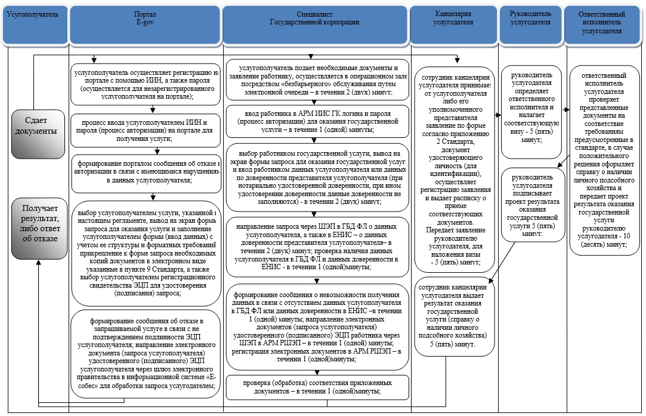

**Условные обозначения:**

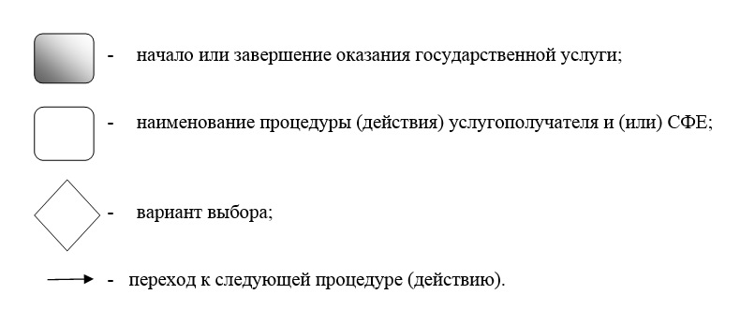

|  |  |
| --- | --- |
|  | Приложение 2 к регламенту государственной услуги "Выдача справок о наличии личного подсобного хозяйства" |

**Диаграмма функционального взаимодействия информационных систем,**  
**задействованных в оказании государственной услуги через портал**

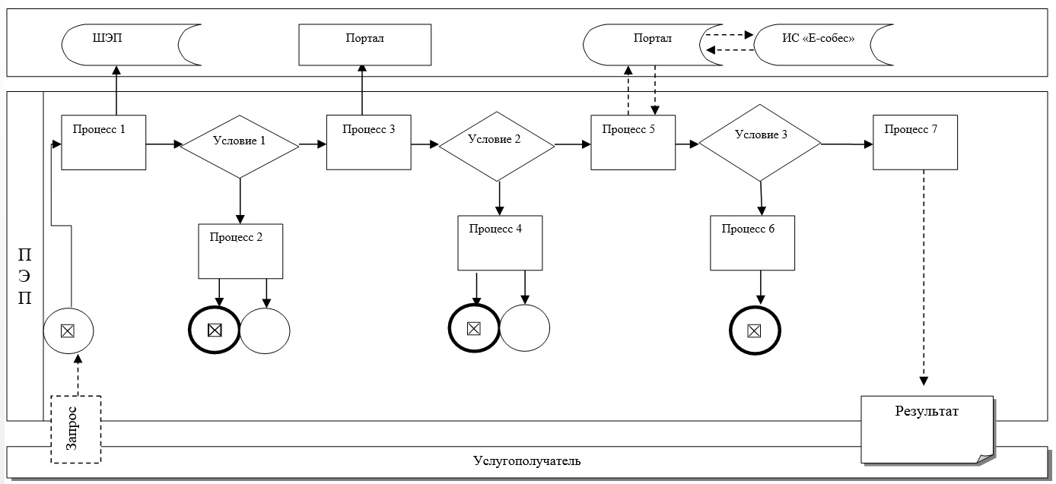

**Условные обозначения:**

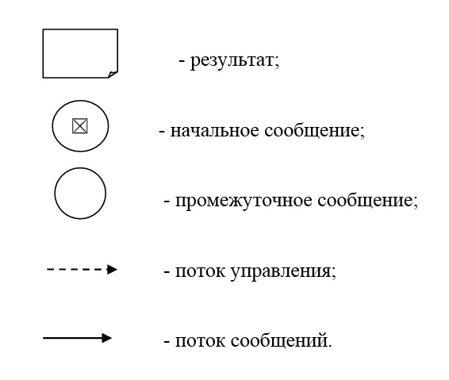

|  |  |
| --- | --- |
|  | Приложение 2 к постановлению акимата города Алматы от " 21 " ноября 2017 года № 4/483 |
|  | Утвержден постановлением акимата города Алматы |
|  | от 11 ноября 2015 года № 4/620 |

**Регламент государственной услуги "Субсидирование на развитие племенного животноводства,**  
**повышение продуктивности и качества продукции животноводства" 1. Общие положения**

      Государственная услуга "Субсидирование на развитие племенного животноводства, повышение продуктивности и качества продукции животноводства" (далее – государственная услуга) оказывается коммунальным государственным учреждением "Управление сельского хозяйства и ветеринарии города Алматы" (далее – услугодатель) на основании стандарта государственной услуги "Субсидирование на развитие племенного животноводства, повышение продуктивности и качества продукции животноводства" (далее - Стандарт), утвержденного приказом Министра сельского хозяйства Республики Казахстан от 28 апреля 2015 года № 3-2/378 "Об утверждении стандартов государственных услуг в области животноводства"

      Прием заявлений и выдача результатов оказания государственной услуги осуществляются через:

      1) канцелярию услугодателя;

      2) некоммерческое акционерное общества "Государственная корпорация "Правительство для граждан" (далее – Государственная корпорация);

      3) веб-портал "электронного правительства" www.egov.kz, www.elicense.kz (далее - портал).

      2. Форма оказания государственной услуги: электронная (частично автоматизированная) и (или) бумажная.

      3. Результатом оказания государственной услуги является: уведомление о результатах рассмотрения заявки на получение субсидий по форме согласно приложению 1 к настоящему стандарту государственной услуги, либо мотивированный ответ услугодателя об отказе по основаниям, указанным в пункте 10-1 настоящего стандарта государственной услуги.

      Форма предоставления результата оказания государственной услуги: электронная и (или) бумажная.

**2. Описание порядка действии структурных подразделений**  
**(работников) услугодателя в процессе оказания государственной услуги**

      4. Основанием для начала процедуры (действия) по оказанию государственной услуги является принятие услугодателем заявки от услугополучателя по форме согласно приложению 2 к Стандарту.

      5. Содержание каждой процедуры (действия), входящей в состав процесса оказания государственной услуги, длительность его выполнения:

      Процедура 1 - заявление услугополучателем подается в канцелярию услугодателя, регистрируется с присвоением регистрационного номера и даты, после чего передается руководителю услугодателя либо его заместителю. Максимально допустимое время для осуществления данной процедуры – не более 30 (тридцать) минут;

      Процедура 2 - руководитель услугодателя либо его заместитель налагает резолюции передает заявление руководителю отдела услугополучателя. Максимально допустимое время для осуществления данной процедуры – в течение 1 (одного) рабочего дня;

      Процедура 3 - руководитель отдела услугодателя передает заявление услугополучателя ответственному специалисту отдела. Максимально допустимое время для осуществления данной процедуры – в течение 1 (одного) рабочего дня;

      Процедура 4 - ответственный специалист отдела услугодателя после получения заявок и документов проверяет представленные услугополучателем документы на полноту и вносит на рассмотрение Межведомственной комиссии (далее – МВК) по определению и распределению субсидий услугополучателям. В случае представления услугополучателем неполного пакета документов, заявка и документы возвращаются на доработку. Максимально допустимое время для осуществления данной процедуры – 7 (семь) рабочих дней;

      В случае установления факта неполноты представленных услугополучателем документов, ответственный специалист отдела дает письменный мотивированный отказ в дальнейшем рассмотрении заявления на получение государственной услуги – в течение 1 (одного) рабочего дня;

      Процедура 5 - МВК рассматривает представленные документы, формирует список услугополучателей на получение субсидий и предоставляет на утверждение руководству услугодателя. Максимально допустимое время для осуществления данной процедуры – 2 (двух) рабочих дней;

      Процедура 6 - руководитель услугодателя утверждает список - в течение 1 (одного) рабочего дня;

      Процедура 7 – ответственный специалист отдела услугодателя формирует ведомость на выплату субсидий и представляет в территориальное подразделение казначейства реестр счетов к оплате. Максимально допустимое время для осуществления данной процедуры – 2 (двух) рабочих дней;

      6. Результат процедуры (действия) по оказанию государственной услуги, который служит основанием для начала выполнения следующей процедуры (действия).

      Результат процедуры 1 – регистрация заявления (документов) услугополучателя по форме согласно приложению 1 к Стандарту;

      Результат процедуры 2 – руководитель услугодателя либо его заместитель налагает резолюцию, передает заявление руководителю отдела услугополучателя для исполнения;

      Результат процедуры 3 – определение ответственного специалиста отдела услугодателя;

      Результат процедуры 4 – рассмотрение представленных документов услугополучателя для получения субсидий;

      Результат процедуры 5 – МВК формирует и вносит на утверждение руководству услугодателя списк услугополучателей на получение субсидий;

      Результат процедуры 6 - руководитель услугодателя утверждает список;

      Результат процедуры 7 – направление реестра в территориальное подразделение казначейства.

**3. Описание порядка взаимодействия структурных подразделений (работников)**  
**услугодателя в процессе оказания государственной услуги**

      7. Перечень структурных подразделений (работников) услугодателя, которые участвуют в процессе оказания государственной услуги:

      1) специалист канцелярия услугодателя;

      2) руководитель услугодателя либо его заместитель;

      3) руководитель отдела;

      4) ответственный специалист отдела;

      5) МВК.

      8. Описание последовательности процедур (действий) между структурными подразделениями (работниками) с указанием длительности каждой процедуры (действия):

      1) заявление услугополучателем подается в канцелярию услугодателя, регистрируется с присвоением регистрационного номера и даты, после чего передается руководителю услугодателя либо его заместителю. Максимально допустимое время для осуществления данной процедуры – не более 30 (тридцать) минут;

      2) руководитель услугодателя либо его заместитель налагает резолюции передает заявление руководителю отдела услугополучателя. Максимально допустимое время для осуществления данной процедуры – в течение 1 (одного) рабочего дня;

      3) руководитель отдела услугодателя передает заявление услугополучателя ответственному специалисту отдела. Максимально допустимое время для осуществления данной процедуры – в течение 1 (одного) рабочего дня;

      4) ответственный специалист отдела услугодателя после получения заявок и документов проверяет представленные услугополучателем документы на полноту и вносит на рассмотрение МВК по определению и распределению субсидий услугополучателям. В случае представления услугополучателем неполного пакета документов, заявка и документы возвращаются на доработку. Максимально допустимое время для осуществления данной процедуры – 7 (семь) рабочих дней;

      В случае установления факта неполноты представленных услугополучателем документов, ответственный специалист отдела дает письменный мотивированный отказ в дальнейшем рассмотрении заявления на получение государственной услуги – в течение 1 (одного) рабочего дня;

      5) МВК рассматривает представленные документы, формирует список услугополучателей на получение субсидий и предоставляет на утверждение руководству услугодателя. Максимально допустимое время для осуществления данной процедуры – 2 (двух) рабочих дней;

      6) руководитель услугодателя утверждает список - в течение 1 (одного) рабочего дня;

      7) ответственный специалист отдела услугодателя формирует ведомость на выплату субсидий и представляет в территориальное подразделение казначейства реестр счетов к оплате. Максимально допустимое время для осуществления данной процедуры – 2 (двух) рабочих дней;

**4. Описание порядка взаимодействия с Государственной корпорацией и (или)**  
**иными услугодателями, а также порядка использования информационных систем**  
**в процессе оказания государственной услуги**

      9. Описание порядка обращения в Государственную корпорацию и (или) к иным услугодателям, длительность обработки запроса услугополучателя:

      1) работник Государственной корпорации проверяет правильность заполнения заявления и полноту пакета документов, предоставленных услугополучателем, на соответствие пункту 9 Стандарта – 5 (пять) минут.

      В случае представления услугополучателем неполного пакета документов согласно перечню, предусмотренному пунктом 10 Стандарта, работник Государственной корпорации отказывает в приеме заявления и выдает расписку об отказе в приеме документов по форме согласно приложению 5 к Стандарту.

      При предоставлении полного пакета документов, работник Государственной корпорации регистрирует их в интегрированной информационной системе Государственной корпорации (далее – ИИС ГК) и выдает услугополучателю расписку о приеме соответствующих документов.

      2) работник Государственной корпорации получает письменное согласие услугополучателя на использование сведений, составляющих охраняемую законом тайну, содержащихся в информационных системах, если иное не предусмотрено законами Республики Казахстан – 5 (пять) минут;

      3) работник Государственной корпорации идентифицирует личность услугополучателя, вносит соответствующую информацию об услугополучателе и список поданных документов в ИИС ГК, выдает услугополучателю расписку о приеме соответствующих документов – 5 (пять) минут;

      4) работник Государственной корпорации подготавливает пакет документов и направляет его услугодателю через курьерскую или иную уполномоченную на это связь – 1 (один) рабочий день;

      5) услугодатель осуществляет процедуры (действия) в соответствии с описанием порядка взаимодействия структурных подразделений (работников) услугодателя в процессе оказания государственной услуги и направляет в Государственную корпорацию результат оказания государственной услуги либо письменный мотивированный ответ об отказе в дальнейшем рассмотрении заявления – не более 11 (одиннацать) рабочих дней;

      10. Описание процесса получения результата оказания государственной услуги через Государственную корпорацию, его длительность:

      1) услугополучатель подает необходимые документы и заявление работнику Государственной корпорации, которое осуществляется в операционном зале посредством "безбарьерного" обслуживания путем электронной очереди – в течении 2 (двух) минут;

      2) ввод работника Государственной корпорации в интегрированной ИИС ГК логина и пароля (процесс авторизации) для оказания государственной услуги – в течение 1 (одной) минуты;

      3) выбор работником Государственной корпорации государственной услуги, вывод на экран формы запроса для оказания государственной услуги и ввод работником Государственной корпорации данных услугополучателя или данных по доверенности представителя услугополучателя (при нотариально удостоверенной доверенности, при ином удостоверении доверенности данные доверенности не заполняются) - в течении 2 (двух) минут;

      4) направление запроса через шлюз электронного правительства (далее – ШЭП) в государственную базу данных физических лиц (далее – ГБД ФЛ) о данных услугополучателя, а также в Единой нотариальной информационной системе (далее – ЕНИС) – о данных доверенности представителя услугополучателя – в течении 2 (двух) минут;

      5) проверка наличия данных услугополучателя в ГБД ФЛ и данных доверенности в ЕНИС - в течении 1 (одной) минуты;

      6) формирование сообщения о невозможности получения данных в связи с отсутствием данных услугополучателя в ГБД ФЛ или данных доверенности в ЕНИС – в течении 1 (одной) минуты;

      7) направление электронных документов (запроса услугополучателя) удостоверенного (подписанного) электронной цифровой подписью (далее – ЭЦП) работника Государственной корпорации через ШЭП в автоматизированном рабочем месте регионального шлюза электронного правительства (далее – АРМ РШЭП) – в течении 1 (одной) минуты;

      8) регистрация электронных документов в АРМ РШЭП – в течении 1 (одной) минуты;

      9) проверка (обработка) услугодателем соответствия приложенных услугополучателем документов – в течении 1 (одной) минуты;

      10) формирование сообщения о мотивированном ответе об отказе в запрашиваемой государственной услуге в связи с имеющимися нарушениями в документах услугополучателя - в течении 1 (одной) минуты;

      11) получение услугополучателем через работника Государственной корпорации результата государственной услуги (уведомление или мотивированный ответ об отказе), сформированной АРМ РШЭП - в течении 2 (двух) минут.

      При обращении через Государственную корпорацию услугополучателю направляется уведомление на бумажном носителе с решением о назначении/не назначений субсидии, подписанное руководителем услугодателя, по формам, согласно приложениям к Стандарту.

      Подробное описание последовательности процедур (действий), взаимодействий структурных подразделений (работников) услугодателя в процессе оказания государственной услуги, а также описание порядка взаимодействия с иными услугодателями и (или) Государственной корпорацией и порядка использования информационных систем в процессе оказания государственной услуги отражается в справочнике бизнес-процессов оказания государственной услуги согласно приложению 1 к настоящему регламенту.

      11. Описание порядка обращения и последовательности процедур (действий) услугодателя и услугополучателя при оказании государственных услуг через портал:

      1) услугополучатель осуществляет регистрацию на портале с помощью индивидуального идентификационного номера (далее - ИИН), а также пароля (осуществляется для незарегистрированного услугополучателя на портале);

      2) процесс 1 – процесс ввода услугополучателем ИИН и пароля (процесс авторизации) на портале для получения услуги;

      3) условие 1 – проверка на портале подлинности данных о зарегистрированном услугополучателе через ИИН и пароль;

      4) процесс 2 – формирование порталом сообщения об отказе в авторизации в связи с имеющимися нарушениями в данных услугополучателя;

      5) процесс 3 – выбор услугополучателем услуги, указанной в настоящем регламенте, вывод на экран формы запроса для оказания услуги и заполнение услугополучателем формы (ввод данных) с учетом ее структуры и форматных требований, прикрепление к форме запроса необходимых копий документов в электронном виде указанные в пункте 9 Стандарта, а также выбор услугополучателем регистрационного свидетельства ЭЦП для удостоверения (подписания) запроса;

      6) условие 2 – проверка на портале срока действия регистрационного свидетельства ЭЦП и отсутствия в списке отозванных (аннулированных) регистрационных свидетельств, а также соответствия идентификационных данных (между ИИН указанным в запросе, и ИИН указанным в регистрационном свидетельстве ЭЦП);

      7) процесс 4 – формирование сообщения об отказе в запрашиваемой услуге в связи с не подтверждением подлинности ЭЦП услугополучателя;

      8) процесс 5 – направление электронного документа (запроса услугополучателя) удостоверенного (подписанного) ЭЦП услугополучателя через шлюз электронного правительства в информационной системе "Е-собес" для обработки запроса услугодателем;

      9) условие 3 - для основания оказания услуги, проверка услугодателем соответствия приложенных услугополучателем документов, указанных в пункте 9 Стандарта;

      10) процесс 6 - формирование сообщения об отказе в запрашиваемой услуге в связи с имеющимися нарушениями в документах услугополучателя;

      11) процесс 7 - получение услугополучателем результата услуги (уведомление в форме электронного документа) сформированного порталом.

      При обращении через портал услугополучателю направляется уведомление с решением о назначении/не назначений субсидии в "личный кабинет" в форме электронного документа, подписанного ЭЦП руководителя услугодателя.

      Функциональные взаимодействия информационных систем, задействованных при оказании государственной услуги через портал приведены в диаграмме согласно приложению 2 к настоящему регламенту.

|  |  |
| --- | --- |
|  | Приложение 1 к регламенту государственной услуги "Субсидирование на развитие племенного животноводства, повышение продуктивности и качества продукции животноводства" |

**Справочник бизнес-процессов оказания государственной услуги**

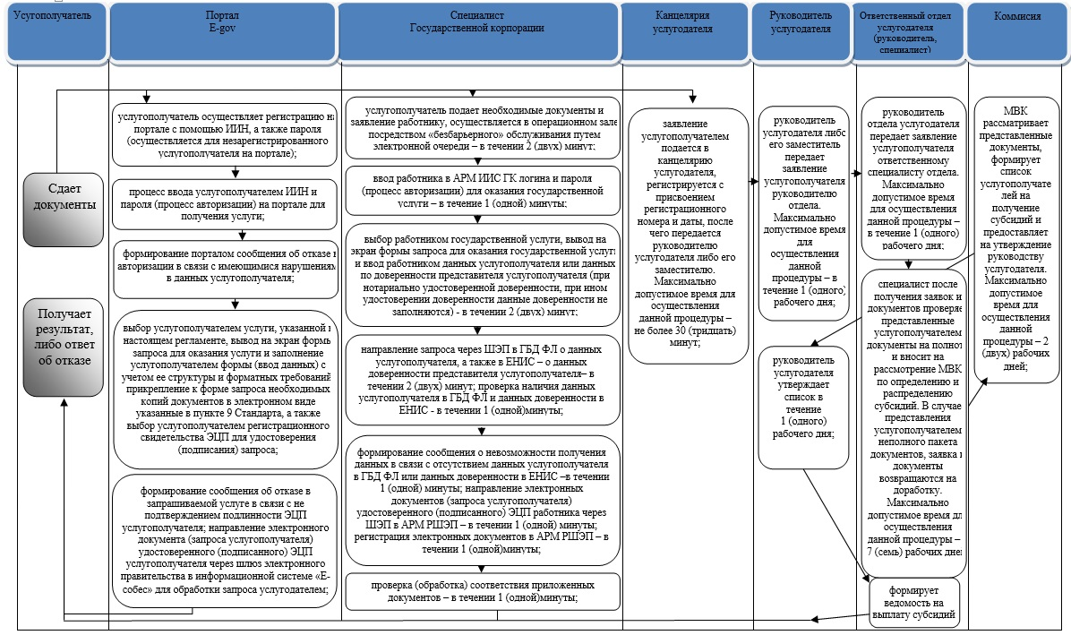

**Условные обозначения:**



|  |  |
| --- | --- |
|  | Приложение 2 к регламенту государственной услуги |
|  | "Субсидирование на развитие племенного животноводства, повышение продуктивности и качества продукции животноводства" |

**Диаграмма функционального взаимодействия информационных систем,**  
**задействованных в оказании государственной услуги через портал**

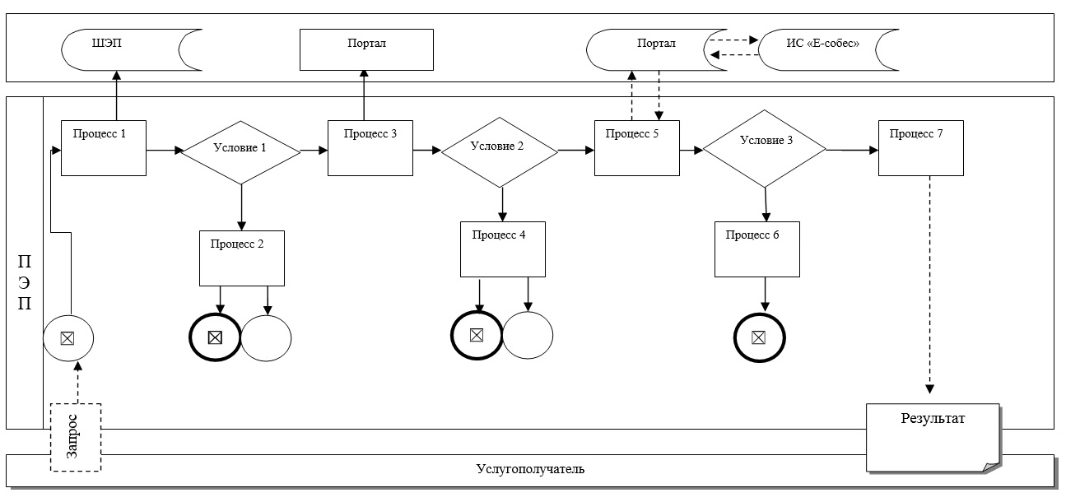

**Условные обозначения:**



|  |  |
| --- | --- |
|  | Приложение 3 к постановлению акимата города Алматы от " 21 " ноября 2017 года № 4/483 |
|  | Утвержден постановлением акимата города Алматы от 11 ноября 2015 года № 4/620 |

**Регламент государственной услуги "Субсидирование стоимости затрат на закладку и выращивания**   
**(в том числе восстановление) многолетних насаждений плодово-ягодных культур и винограда" Общие положения**

      Государственная услуга "Субсидирование стоимости затрат на закладку и выращивания (в том числе восстановление) многолетних насаждений плодово-ягодных культур и винограда" (далее – государственная услуга) оказывается коммунальным государственным учреждением "Управление сельского хозяйства и ветеринарии города Алматы" (далее – услугодатель) на основании стандарта государственной услуги "Субсидирование стоимости затрат на закладку и выращивания (в том числе восстановление) многолетних насаждений плодово-ягодных культур и винограда" (далее - Стандарт), утвержденного приказом Министра сельского хозяйства Республики Казахстан от 28 апреля 2015 года № 4-1/379 "Об утверждении стандарта государственной услуги "Субсидирование стоимости затрат на закладку и выращивание (в том числе восстановление) многолетних насаждений плодово-ягодных культур и винограда"

      Прием заявлений и выдача результатов оказания государственной услуги осуществляются через:

      1) канцелярию услугодателя;

      2) некоммерческое акционерное общества "Государственная корпорация "Правительство для граждан" (далее – Государственная корпорация).

      2. Форма оказания государственной услуги: бумажная.

      3. Результат оказания государственной услуги: предоставление в территориальное подразделение казначейства платежных документов к оплате для дальнейшего перечисления причитающихся субсидий на банковские счета услугополучателей.

      Форма предоставления результата оказания государственной услуги: бумажная.

**2. Описание порядка действий структурных подразделений (работников) услугодателя в процессе оказания государственной услуги**

      4. Основанием для начала процедуры (действия) по оказанию государственной услуги является наличие заявок:

      1) для получения субсидий на закладку многолетних насаждений плодово-ягодных культур и винограда, произведенную предыдущей осенью и (или) весной текущего года, представляемых услугодателю в срок до 15 (пятнадцатого) июня соответствующего года по форме согласно приложению 3 к Стандарту.

      2) для получения субсидий на выращивание (уход) многолетних насаждений плодово-ягодных культур и винограда второй вегетации – для заложенных саженцами на карликовом подвое или саженцами книп-баум, второй-третьей вегетаций – для заложенных саженцами на полукарликовом подвое, второй-третьей-четвертой вегетаций – для заложенных саженцами на сильнорослых подвоях, со второй по седьмую вегетацию включительно – по яблоне сорта "Апорт", в срок до 1 (первого) сентября соответствующего года представляет услугодателю заявку на получение субсидий по форме согласно приложению 4 к Стандарту.

      5. Содержание каждой процедуры (действия), входящей в состав процесса оказания государственной услуги, длительность его выполнения:

      1) сотрудник канцелярии отдела осуществляет прием и регистрацию заявок, передает их руководителю услугодателю – 15 (пятнадцать) минут;

      2) руководитель услугодателя ознакамливается с поступившими заявками и направляет их ответственному руководителю отдела - 15 (пятнадцать) минут;

      3) руководитель отдела услугодателя ознакамившися с поступившими заявками, направляет их ответственному исполнителю отдела услугодателя – 30 (тридцать) минут;

      4) ответственный исполнитель отдела услугодателя проверяет представленные заявки на предмет соответствия условиям Правил субсидирования стоимости затрат на закладку и выращивание (в том числе восстановление) многолетних насаждений плодово-ягодных культур и винограда (далее – Правила), утвержденные Приказом Министра сельского хозяйства Республики Казахстан от 27 февраля 2015 года № 4-1/168 "Об утверждении Правил субсидирования стоимости затрат на закладку и выращивание (в том числе восстановление) многолетних насаждений плодово-ягодных культур и винограда" и направляет их на рассмотрение межведомственной комиссии (далее – Комиссия) – 3 (три) рабочих дней;

      5) комиссия с даты внесения ответственным исполнителем отдела заявки с выездом на место составляет акт обследования, после составления акта обследования принимает протокольное решение о предоставлении либо отказе;

      в предоставлении субсидий и представляет их ответственному исполнителю отдела услугодателя – 5 (пять) рабочих дней;

      6) ответственный исполнитель отдела услугодателя в случае принятия Комиссией решения о предоставлении субсидий направляет заявки с копиями соответствующих актов и копией протокольного решения руководителю отдела услугодателя – 1 (один) рабочий день;

      7) руководитель отдела услугодателя направляет заявки с копиями соответствующих актов и копией протокольного решения руководителю услугодателя - 30 (тридцать) минут;

      8) руководитель услугодателя ознакамливается с поступившими документами, принимает решение – 30 (тридцать) минут;

      9) ответственный исполнитель отдела услугодателя с копиями соответствующих актов и копией протокольного решения представляет в территориальное подразделение казначейства платежные документы к оплате – 2 (два) рабочих дня.

      6. Результаты процедуры (действия) по оказанию государственной услуги, которые служат основанием для начала выполнения следующих процедур (действий):

      1) работник канцелярии отдела осуществляет прием и регистрацию заявок;

      2) руководитель услугодателя ознакамливается с поступившими заявками и направляет их ответственному руководителю отдела;

      3) руководитель отдела услугодателя ознакамившись с поступившими заявками, направляет их ответственному исполнителю отдела услугодателя;

      4) ответственный исполнитель отдела рассматривает и направляет поступившие заявки на рассмотрение Комиссии;

      5) составление актов обследования, после принятия протокольного решения о предоставлении субсидий;

      6) ответственный исполнитель отдела услугодателя в случае принятия Комиссией решения о предоставлении субсидий направляет заявки с копиями соответствующих актов и копией протокольного решения руководителю отдела услугодателя;

      7) руководитель отдела услугодателя направляет заявки с копиями соответствующих актов и копией протокольного решения руководителю услугодателя;

      8) руководитель услугодателя ознакамливается с поступившими документами, принимает решение;

      9) представление в территориальное подразделение казначейства платежные документы к оплате ответственным исполнителем отдела услугодателя.

**3. Описание порядка взаимодействия структурных подразделений (работников)**  
**услугодателя в процессе оказания государственной услуги**

      7. Перечень структурных подразделений (работников) услугодателя, которые участвуют в процессе оказания государственной услуги:

      1) сотрудник канцелярии отдела;

      2) руководитель отдела;

      3) ответственный исполнитель отдела;

      4) межведомственная комиссия;

      5) руководитель услугодателя.

      8. Описание последовательности процедур (действий) между структурными подразделениями (работниками) с указанием длительности каждой процедуры (действия):

      1) сотрудник канцелярии отдела осуществляет прием и регистрацию заявок, передает их руководителю услугодателю – 15 (пятнадцать) минут;

      2) руководитель услугодателя ознакамливается с поступившими заявками и направляет их ответственному руководителю отдела - 15 (пятнадцать) минут;

      3) руководитель отдела услугодателя ознакамившися с поступившими заявками, направляет их ответственному исполнителю отдела услугодателя – 30 (тридцать) минут;

      4) ответственный исполнитель отдела услугодателя проверяет представленные заявки на предмет соответствия условиям Правил, и направляет их на рассмотрение Комиссии – 3 (три) рабочих дней;

      5) комиссия с даты внесения ответственным исполнителем отдела заявки с выездом на место составляет акт обследования, после составления акта обследования принимает протокольное решение о предоставлении либо отказе в предоставлении субсидий и представляет их ответственному исполнителю отдела услугодателя – 5 (пять) рабочих дней;

      6) ответственный исполнитель отдела услугодателя в случае принятия Комиссией решения о предоставлении субсидий направляет заявки с копиями соответствующих актов и копией протокольного решения руководителю отдела услугодателя – 1 (один) рабочий день;

      7) руководитель отдела услугодателя направляет заявки с копиями соответствующих актов и копией протокольного решения руководителю услугодателя - 30 (тридцать) минут;

      8) руководитель услугодателя ознакамливается с поступившими документами, принимает решение – 30 (тридцать) минут;

      9) ответственный исполнитель отдела услугодателя с копиями соответствующих актов и копией протокольного решения представляет в территориальное подразделение казначейства платежные документы к оплате – 2 (два) рабочих дня.

**4. Описание порядка взаимодействия с Государственной корпорацией**  
**"Правительство для граждан" и (или) иными услугодателями, а также порядка**  
**использования информационных систем в процессе оказания государственной услуги**

      9. Описание порядка обращения в Государственную корпорацию и (или) к иным услугодателям, длительность обработки запроса услугополучателя:

      1) работник Государственной корпорации проверяет правильность заполнения заявления и полноту пакета документов, предоставленных услугополучателем, на соответствие пункту 9 Стандарта – 5 (пять) минут.

      В случае представления услугополучателем неполного пакета документов согласно перечню, предусмотренному пункту 10 Стандарта, работник Государственной корпорации отказывает в приеме заявления и выдает расписку об отказе в приеме документов по форме согласно приложению 5 к Стандарту.

      При предоставлении полного пакета документов, работник Государственной корпорации регистрирует их в интегрированной информационной системе Государственной корпорации (далее – ИИС ГК) и выдает услугополучателю расписку о приеме соответствующих документов.

      2) работник Государственной корпорации получает письменное согласие услугополучателя на использование сведений, составляющих охраняемую законом тайну, содержащихся в информационных системах, если иное не предусмотрено законами Республики Казахстан – 5 (пять) минут;

      3) работник Государственной корпорации идентифицирует личность услугополучателя, вносит соответствующую информацию об услугополучателей и список поданных документов в ИИС ГК, выдает услугополучателю расписку о приеме соответствующих документов – 5 (пять) минут;

      4) работник Государственной корпорации подготавливает пакет документов и направляет его услугодателю через курьерскую или иную уполномоченную на это связь – 1 (один) рабочий день;

      5) услугодатель осуществляет процедуры (действия) в соответствии с описанием порядка взаимодействия структурных подразделений (работников) услугодателя в процессе оказания государственной услуги и направляет в Государственную корпорацию результат оказания государственной услуги либо письменный мотивированный ответ об отказе в дальнейшем рассмотрении заявления – не более 11 (одиннадцать) рабочих дней;

      10. Описание процесса получения результата оказания государственной услуги через Государственную корпорацию, его длительность:

      1) услугополучатель подает необходимые документы и заявление работнику Государственной корпорации, которое осуществляется в операционном зале посредством "безбарьерного" обслуживания путем электронной очереди – в течении 2 (двух) минут;

      2) ввод работника Государственной корпорации в интегрированной ИИС ГК логина и пароля (процесс авторизации) для оказания государственной услуги – в течение 1 (одной) минуты;

      3) выбор работником Государственной корпорации государственной услуги, вывод на экран формы запроса для оказания государственной услуги и ввод работником Государственной корпорации данных услугополучателя или данных по доверенности представителя услугополучателя (при нотариально удостоверенной доверенности, при ином удостоверении доверенности данные доверенности не заполняются) - в течении 2 (двух) минут;  
 4) направление запроса через шлюз электронного правительства (далее – ШЭП) в государственную базу данных физических лиц (далее – ГБД ФЛ) о данных услугополучателя, а также в Единой нотариальной информационной системе (далее – ЕНИС) – о данных доверенности представителя услугополучателя – в течении 2 (двух) минут;

      5) проверка наличия данных услугополучателя в ГБД ФЛ и данных доверенности в ЕНИС - в течении 1 (одной) минуты;

      6) формирование сообщения о невозможности получения данных в связи с отсутствием данных услугополучателя в ГБД ФЛ или данных доверенности в ЕНИС – в течении 1 (одной) минуты;

      7) направление электронных документов (запроса услугополучателя) удостоверенного (подписанного) электронной цифровой подписью (далее – ЭЦП) работника Государственной корпорации через ШЭП в автоматизированном рабочем месте регионального шлюза электронного правительства (далее – АРМ РШЭП) – в течении 1 (одной) минуты;

      8) регистрация электронных документов в АРМ РШЭП – в течении 1 (одной) минуты;

      9) проверка (обработка) услугодателем соответствия приложенных услугополучателем документов – в течении 1 (одной) минуты;

      10) формирование сообщения о мотивированном ответе об отказе в запрашиваемой государственной услуге в связи с имеющимися нарушениями в документах услугополучателя - в течении 1 (одной) минуты;

      11) получение услугополучателем через работника Государственной корпорации результата государственной услуги (уведомление или мотивированный ответ об отказе), сформированной АРМ РШЭП - в течении 2 (двух) минут.

      При обращении через Государственную корпорацию услугополучателю направляется уведомление на бумажном носителе с решением о назначении/не назначений субсидии, подписанное руководителем услугодателя, по формам, согласно приложениям к Стандарту.

      Подробное описание последовательности процедур (действий), взаимодействий структурных подразделений (работников) услугодателя в процессе оказания государственной услуги, а также описание порядка взаимодействия с иными услугодателями и (или) Государственной корпорацией и порядка использования информационных систем в процессе оказания государственной услуги отражается в справочнике бизнес-процессов оказания государственной услуги согласно приложению к настоящему регламенту.

      11. Описание порядка обращения и последовательности процедур (действий) услугодателя и услугополучателя при оказании государственных услуг через портал:

      Государственная услуга через веб-портал "электронного правительства" не оказывается, использование иных информационных систем в процессе оказания государственной услуги не предусмотрено.

|  |  |
| --- | --- |
|  | Приложение к регламенту государственной услуги "Субсидирование стоимости затрат на закладку и выращивания (в том числе восстановление) многолетних насаждений плодово-ягодных культур и винограда" |

**Справочник бизнес-процессов оказания государственной услуги**

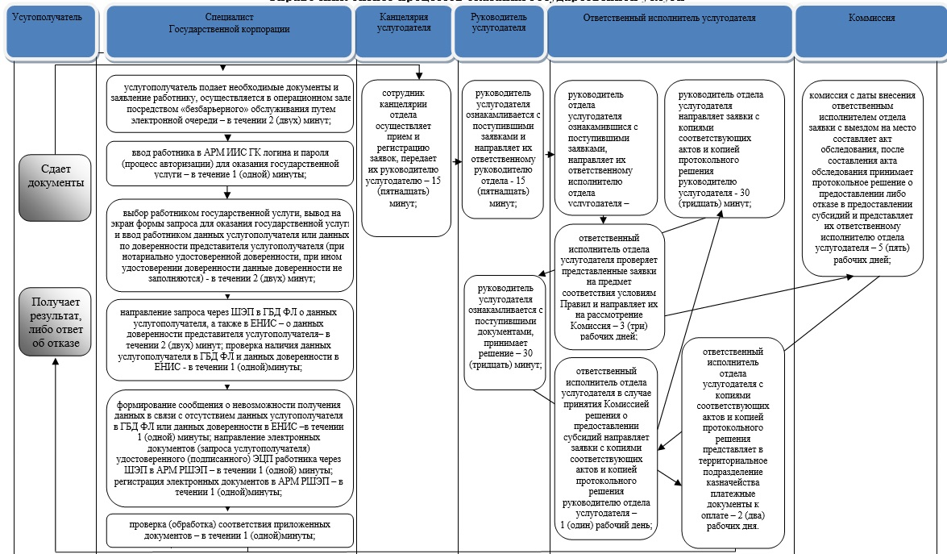

**Условные обозначения:**



|  |  |
| --- | --- |
|  | Приложение 4 к постановлению акимата города Алматы |
|  | от " 21 " ноября 2017 года № 4/483 |
|  | Утвержден постановлением акимата города Алматы от 11 ноября 2015 года № 4/620 |

**Регламент государственной услуги**  
**"Субсидирование повышения урожайности и качества продукции**  
**растениеводства, стоимости горюче-смазочных материалов и других**  
**товарно-материальных ценностей, необходимых для проведения**  
**весенне-полевых и уборочных работ, путем субсидирования**  
**производства приоритетных культур" 1. Общие положения**

      1. Государственная услуга "Субсидирование повышения урожайности и качества продукции растениеводства, стоимости горюче-смазочных материалов и других товарно-материальных ценностей, необходимых для проведения весенне-полевых и уборочных работ, путем субсидирования производства приоритетных культур" (далее – государственная услуга) оказывается коммунальным государственным учреждением "Управление сельского хозяйства и ветеринарии города Алматы" (далее – услугодатель) на основании стандарта государственной услуги "Субсидирование повышения урожайности и качества продукции растениеводства, стоимости горюче-смазочных материалов и других товарно-материальных ценностей, необходимых для проведения весенне-полевых и уборочных работ, путем субсидирования производства приоритетных культур" (далее – Стандарт), утвержденного приказом Министра сельского хозяйства Республики Казахстан от 6 мая 2015 года № 4-3/423 "Об утверждении стандарта государственной услуги "Субсидирование повышения урожайности и качества продукции растениеводства, стоимости горюче-смазочных материалов и других товарно-материальных ценностей, необходимых для проведения весенне-полевых и уборочных работ, путем субсидирования производства приоритетных культур"

      Прием заявлений и выдача результатов оказания государственной услуги осуществляются через:

      1) канцелярию услугодателя;

      2) некоммерческое акционерное общества "Государственная корпорация "Правительство для граждан" (далее – Государственная корпорация);

      3) веб-портал "электронного правительства" www.egov.kz, www.elicense.kz (далее - портал).

      2. Форма оказания государственной услуги: электронная (частично автоматизированная) и (или) бумажная.

      3. Результат оказания государственной услуги: предоставление в территориальное подразделение казначейства платежных документов к оплате для дальнейшего перечисления причитающихся субсидий на банковские счета услугополучателей.

      Форма предоставления результата оказания государственной услуги: электронная и (или) бумажная.

**2. Описание порядка действий структурных подразделений (работников)**  
**услугодателя в процессе оказания государственной услуги**

      4. Основанием для начала процедуры (действия) по оказанию государственной услуги является получение услугодателем заявления и необходимых документов для оказания государственной услуги от услугополучателя (либо его представителя по доверенности), предусмотренных пунктом 9 Стандарта.

      5. Содержание каждой процедуры (действия), входящей в состав процесса оказания государственной услуги, результат и длительность его выполнения:

      процедура 1 - сотрудник канцелярии услугодателя в день поступления документов от услугополучателя производит их регистрацию с присвоением регистрационного номера и даты, выдает расписку о приеме пакета документов, после чего передает руководителю услугодателя либо его заместителю. Услугодатель получает письменное согласие услугаполчателя на использование сведений, составляющих охраняемую законном тайну, содержащихся в информационных системах, при оказании государственных услуг, если иное не предусмотрено законами Республики Казахстан. Максимально допустимое время для осуществления данной процедуры – не более 30 (тридцати) минут;

      процедура 2 -рассмотрение документов услугополучателя руководителем услугодателя и передача ответственному руководителю отдела услугодателя на исполнение. Длительность выполнения не более 30 (тридцати) минут;

      процедура 3 - руководитель отдела услугодателя передает заявление услугополучателя ответственному исполнителю отдела услугодателя. Максимально допустимое время для осуществления данной процедуры – не более 30 (тридцати) минут;

      процедура 4 - ответственный исполнитель отдела услугодателя проверяет представленные услугополучателем документы согласно пунктом 9 Правил субсидирования повышения урожайности и качества продукции растениеводства, стоимости горюче-смазочных материалов и других товарно-материальных ценностей, необходимых для проведения весенне-полевых и уборочных работ, путем субсидирования производства приоритетных культур и стоимости затрат на возделывание сельскохозяйственных культур в защищенном грунте (далее – Правила), утвержденных приказом исполняющего обязанности Министра сельского хозяйства Республики Казахстан от 27 февраля 2015 года № 4-3/177 (зарегистрирован в Реестре государственной регистрации нормативных правовых актов за № 11094), вносит на рассмотрение Межведомственной комиссии по определению списка сельскохозяйственных товаропроизводителей на получение субсидий (далее – МВК). В случае представления сельскохозяйственным товаропроизводителем (далее – СХТП) неполного пакета документов, заявка и документы возвращаются СХТП на доработку. Максимально допустимое время для осуществления данной процедуры – 3 (три) рабочих дня;

      процедура 5 – МВК организует выезд членов МВК в хозяйства с целью визуальной проверки наличия всходов, а также соблюдения СХТП севооборотов, указанных в картах (схемах) размещения полей в севообороте, и составления акта приемки посевов. Максимально допустимое время для осуществления данной процедуры – 2 (два) рабочих дней;

      процедура 6 – МВК утверждает список услугополучателей в разрезе СХТП. Максимально допустимое время для осуществления данной процедуры – 3 (три) рабочих дня;

      процедура 7 – ответственный специалист услугодателя формирует ведомость на выплату субсидий и представляет в территориальное подразделение казначейства реестр счетов к оплате. Максимально допустимое время для осуществления данной процедуры – 2 (два) рабочих дня.

      6. Результат процедуры (действия) по оказанию государственной услуги, который служит основанием для начала выполнения следующей процедуры (действия):

      Результат процедуры 1 – регистрация заявления (документов) услугополучателя;

      Результат процедуры 2 – виза руководителя услугодателя либо его заместителя на заявлении услугополучателя, направление документов руководителю отдела услугодателя;

      Результат процедуры 3 – определение ответственного исполнителя услугодателя;

      Результат процедуры 4 – внесение пакета документов услугополучателя на рассмотрение МВК либо отказ ввиду неполноты пакета документов;

      Результат процедуры 5 – проверка МВК наличия всходов и соблюдения севооборотов, составление акта приемки посевов, направление и утверждает;

      Результат процедуры 6 – утверждение МВК списка услугополучателей;

      Результат процедуры 7 – направление реестра счетов к оплате в территориальное подразделение казначейства.

**3. Описание порядка взаимодействия структурных подразделений (работников) услугодателя в процессе оказания государственной услуги**

      7. Перечень структурных подразделений (работников) услугодателя, которые участвуют в процессе оказания государственной услуги:

      1) сотрудник канцелярии услугодателя;

      2) руководитель услугодателя и (или) заместитель руководителя;

      3) руководитель отдела сельского хозяйства услугодателя;

      4) специалист отдела сельского хозяйства услугодателя;

      5) МВК.

      8. Описание последовательности процедур (действий) между структурными подразделениями (работниками) услугодателя:

      процедура 1 - сотрудник канцелярии услугодателя в день поступления документов от услугополучателя производит их регистрацию с присвоением регистрационного номера и даты, выдает расписку о приеме пакета документов, после чего передает руководителю услугодателя либо его заместителю. Услугодатель получает письменное согласие услугаполчателя на использование сведений, составляющих охраняемую законном тайну, содержащихся в информационных системах, при оказании государственных услуг, если иное не предусмотрено законами Республики Казахстан;

      процедура 2 - рассмотрение документов услугополучателя руководителем услугодателя и передача ответственному руководителю отдела услугодателя на исполнение;

      процедура 3 - руководитель отдела услугодателя передает заявление услугополучателя ответственному исполнителю отдела услугодателя;

      процедура 4 - ответственный исполнитель отдела услугодателя проверяет представленные услугополучателем документы согласно пункту 9 Правил, вносит на рассмотрение МВК по определению списка сельскохозяйственных товаропроизводителей на получение субсидий. В случае представления СХТП неполного пакета документов, заявка и документы возвращаются СХТП на доработку;

      процедура 5 – МВК организует выезд членов МВК в хозяйства с целью визуальной проверки наличия всходов, а также соблюдения СХТП севооборотов, указанных в картах (схемах) размещения полей в севообороте, и составления акта приемки посевов;

      процедура 6 – МВК утверждает список услугополучателей в разрезе СХТП;

      процедура 7 – ответственный специалист услугодателя формирует ведомость на выплату субсидий и представляет в территориальное подразделение казначейства реестр счетов к оплате. Максимально допустимое время для осуществления данной процедуры.

**4. Описание порядка взаимодействия с Государственной корпорацией и (или) иными услугодателями, а также порядка использования информационных систем в процессе оказания государственной услуги**

      9. Описание порядка обращения в Государственную корпорацию и (или) к иным услугодателями, длительность обработки запроса услугополучателя:

      1) работник Государственной корпорации проверяет правильность заполнения заявки и полноту пакета документов, предоставленных услугополучателем, на соответствие пункта 4 настоящего Стандарта – 5 (пять) минут;

      В случае представления услугополучателем неполного пакета документов согласно перечню, предусмотренному пунктом 4 настоящего Стандарта, работник Государственной корпорации отказывает в приеме заявки и выдает расписку об отказе в приеме документов по форме согласно приложению 4 к Стандарту.

      2) работник Государственной корпорации получает письменное согласие услугополучателя на использование сведений, составляющих охраняемую законом тайну, содержащихся в информационных системах, если иное не предусмотрено законами Республики Казахстан – 5 (пять) минут;

      При сдаче услугополучателем всех необходимых документов, работник Государственной корпорации выдает расписку о приеме соответствующих документов – 5 (пять) минут.

      3) работник Государственной корпорации подготавливает пакет документов и направляет его услугодателю через курьерскую или иную уполномоченную на это связь – 1 (один) рабочий день;

      4) услугодатель осуществляет процедуры (действия) в соответствии с описанием порядка взаимодействия структурных подразделений (работников) услугодателя в процессе оказания государственной услуги и направляет в Государственную корпорацию уведомление с решением о назначении/неназначении субсидий – 37 (тридцать семь) рабочих дней;

      5) работник Государственной корпорации в срок, указанный в расписке о приеме соответствующих документов, выдает результат оказания государственной услуги услугополучателю – 15 (пятнадцать) минут.

      10. Описание процесса получения результата оказания государственной услуги через государственную корпорацию, его длительность:

      1) услугополучатель подает необходимые документы и заявление работнику Государственной корпорации, которое осуществляется в операционном зале посредством "безбарьерного" обслуживания путем электронной очереди – в течении 2 (двух) минут;

      2) ввод работника Государственной корпорации в автоматизированное рабочее место Интегрированной информационной системы Государственной корпорации (далее – АРМ ИИС ГК) логина и пароля (процесс авторизации) для оказания государственной услуги – в течение 1 (одной) минуты;

      3) выбор работником Государственной корпорации государственной услуги, вывод на экран формы запроса для оказания государственной услуги и ввод работником Государственной корпорации данных услугополучателя или данных по доверенности представителя услугополучателя (при нотариально удостоверенной доверенности, при ином удостоверении доверенности данные доверенности не заполняются) - в течении 2 (двух) минут;

      4) направление запроса через шлюз электронного правительства (далее – ШЭП) в государственную базу данных физических (далее – ГБД ФЛ) о данных услугополучателя, а также в Единой нотариальной информационной системе (далее – ЕНИС) – о данных доверенности представителя услугополучателя – в течении 2 (двух) минут;

      5) проверка наличия данных услугополучателя в ГБД ФЛ и данных доверенности в ЕНИС - в течении 1 (одной) минуты;

      6) формирование сообщения о невозможности получения данных в связи с отсутствием данных услугополучателя в ГБД ФЛ или данных доверенности в ЕНИС – в течении 1 (одной) минуты;

      7) направление электронных документов (запроса услугополучателя) удостоверенного (подписанного) ЭЦП работника Государственной корпорации через ШЭП в автоматизированном рабочем месте регионального шлюза электронного правительства (далее – АРМ РШЭП) – в течении 1 (одной) минуты;

      8) регистрация электронных документов в АРМ РШЭП – в течении 1 (одной) минуты;

      9) проверка (обработка) услугодателем соответствия приложенных услугополучателем документов – в течении 1 (одной) минуты;

      10) формирование сообщения о мотивированном ответе об отказе в запрашиваемой государственной услуге в связи с имеющимися нарушениями в документах услугополучателя - в течении 1 (одной) минуты;

      11) получение услугополучателем через работника Государственной корпорации результата государственной услуги (уведомление или мотивированный ответ об отказе), сформированной АРМ РШЭП - в течении 2 (двух)минут.

      При обращении через Государственную корпорацию услугополучателю направляется уведомление на бумажном носителе с решением о назначении/не назначений субсидии, подписанное руководителем услугодателя, по формам, согласно приложениям к Стандарту.

      Подробное описание последовательности процедур (действий), взаимодействий структурных подразделений (работников) услугодателя в процессе оказания государственной услуги, а также описание порядка взаимодействия с иными услугодателями и (или) Государственной корпорацией и порядка использования информационных систем в процессе оказания государственной услуги отражается в справочнике бизнес-процессов оказания государственной услуги согласно приложению 1 к настоящему регламенту.

      11. Описание порядка обращения и последовательности процедур (действий) услугодателя и услугополучателя при оказании государственной услуги через портал;

      услугополучатель осуществляет регистрацию на портале с помощью индивидуального идентификационного номера (далее - ИИН) и (или) бизнес идентификационного номера (далее - БИН), а также пароля (осуществляется для незарегистрированных услугополучателей на портале);

      процесс 1 – ввод услугополучателем ИИН и (или) БИН и пароля (процесс авторизации) на портале для получения государственной услуги;

      условие 1 – проверка на портале подлинности данных о зарегистрированном услугополучателе через ИИН и (или) БИН и пароль;

      процесс 2 – формирование порталом сообщения об отказе в авторизации в связи с имеющимися нарушениями в данных услугополучателя;

      процесс 3 – выбор услугополучателем государственной услуги, указанной в настоящем регламенте, вывод на экран формы запроса для оказания государственной услуги и заполнение услугополучателем формы (ввод данных) с учетом ее структуры и форматных требований, прикрепление к форме запроса необходимых копий пакета документов в электронном виде, а также выбор услугополучателем регистрационного свидетельства ЭЦП для удостоверения (подписания) запроса;

      условие 2 – проверка на портале срока действия регистрационного свидетельства ЭЦП и отсутствия в списке отозванных (аннулированных) регистрационных свидетельств, а также соответствия идентификационных данных (между ИИН и (или) БИН, указанным в запросе, и ИИН и (или) БИН, указанным в регистрационном свидетельстве ЭЦП);

      процесс 4 – формирование сообщения о мотивированном отказе в запрашиваемой государственной услуге в связи с не подтверждением подлинности ЭЦП услугополучателя;

      процесс 5 – направление электронного пакета документа (запроса услугополучателя), удостоверенного (подписанного) ЭЦП услугополучателя через ШЭП в АРМ РШЭП для обработки запроса услугодателем;

      условие 3 – изучение услугодателем представленных документов, которые являются основанием для оказания государственной услуги;

      процесс 6 – формирование сообщения об отказе в запрашиваемой государственной услуге в связи с имеющимися нарушениями в пакете документов услугополучателя;

      процесс 7 – получение услугополучателем результата государственной услуги (уведомление в форме электронного документа), сформированный порталом.

      При обращении через портал услугополучателю направляется уведомление с решением о назначении/не назначений субсидии в "личный кабинет" в форме электронного документа, подписанного ЭЦП руководителя услугодателя.

      Функциональные взаимодействия информационных систем, задействованных при оказании государственной услуги через портал приведены в диаграмме согласно приложению 2 к настоящему регламенту.

|  |  |
| --- | --- |
|  | Приложение 1 к регламенту государственной услуги "Субсидирование повышения урожайности и качества продукции растениеводства, стоимости горюче-смазочных материалов и других товарно-материальных ценностей, необходимых для проведения весенне-полевых и уборочных работ, путем субсидирования производства приоритетных культур" |

**Справочник бизнес-процессов оказания государственной услуги**

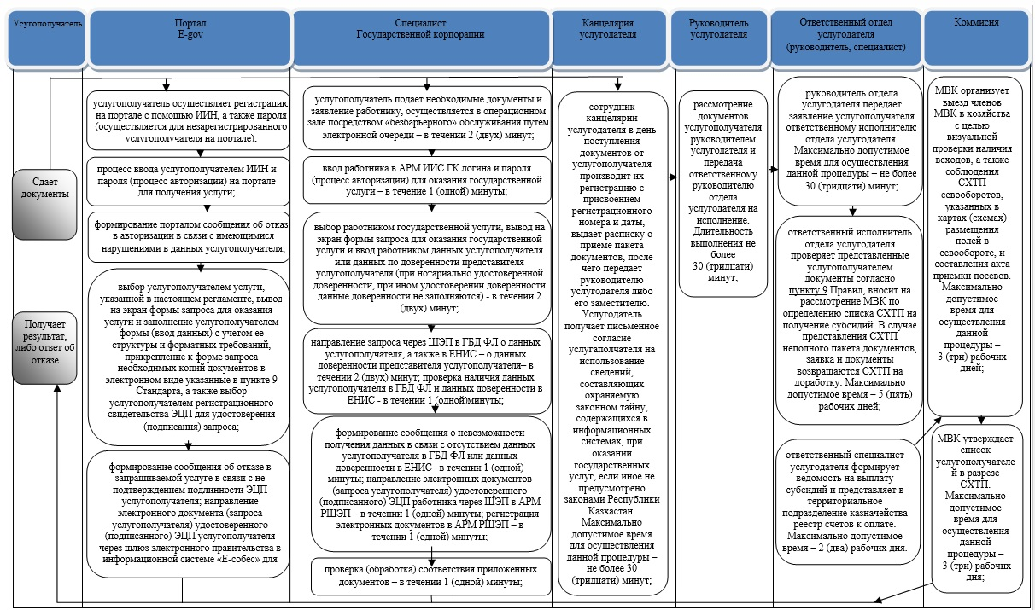

**Условные обозначения:**



|  |  |
| --- | --- |
|  | Приложение 2 к регламенту государственной услуги "Субсидирование повышения урожайности и качества продукции растениеводства, стоимости горюче-смазочных материалов и других товарно- материальных ценностей, необходимых для проведения весенне-полевых и уборочных работ, путем субсидирования производства приоритетных культур" |

**Диаграмма функционального взаимодействия информационных систем, задействованных в оказании государственной услуги через портал**

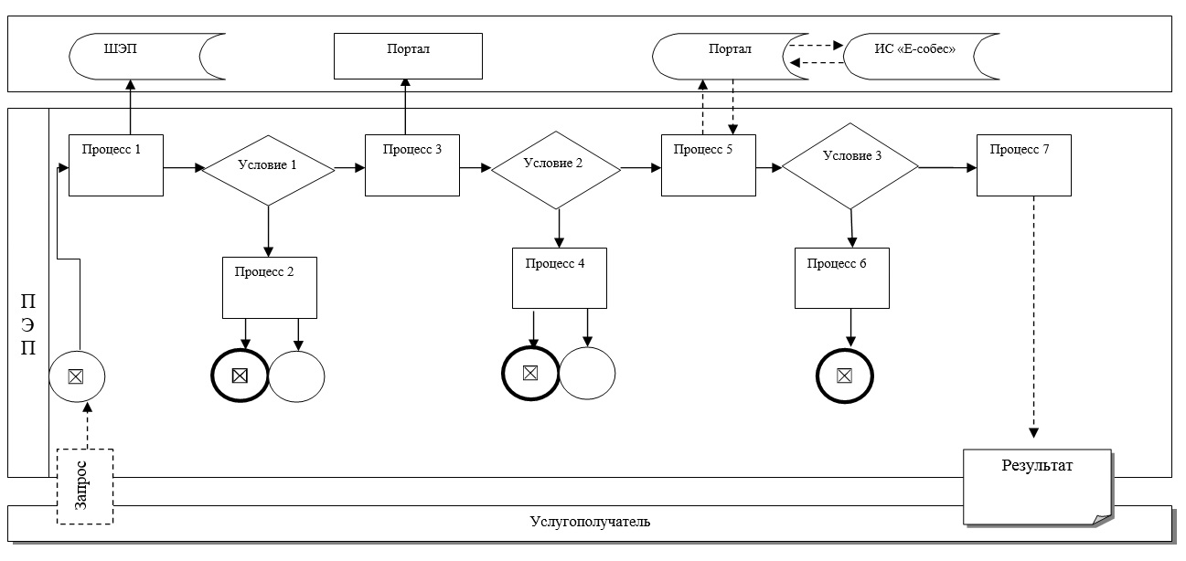

**Условные обозначения:**



|  |  |
| --- | --- |
|  | Приложение 5 к постановлению акимата города Алматы от " 21 " ноября 2017 года № 4/483 |
|  | Утвержден постановлением акимата города Алматы от 11 ноября 2015 года № 4/620 |

**Регламент государственной услуги "Субсидирование развития семеноводства" 1. Общие положения**

      1. Государственная услуга "Субсидирование развития семеноводства" (далее – государственная услуга) оказывается коммунальным государственным учреждением "Управление сельского хозяйства и ветеринарии города Алматы" (далее – услугодатель) на основании стандарта государственной услуги "Субсидирование развития семеноводства" (далее – Стандарт), утвержденного приказом Министра сельскогохозяйства Республики Казахстан от 6 мая 2015 года № 4-2/419 "Об утверждении стандарта государственной услуги "Субсидирование развития семеноводства"

      Прием заявлений и выдача результатов оказания государственной услуги осуществляются через:

      1) некоммерческое акционерное общества "Государственная корпорация "Правительство для граждан" (далее – Государственная корпорация).

      2. Форма оказания государственной услуги: бумажная.

      3. Результат оказания государственной услуги: предоставление в территориальное подразделение казначейства реестра счетов к оплате для дальнейшего перечисления причитающихся субсидий на банковские счета услугополучателей.

      Форма предоставления результата оказания государственной услуги: бумажная.

**2. Описание порядка действий структурных подразделений (работников)**  
**услугодателя в процессе оказания государственной услуги**

      4. Основанием для начала процедуры (действия) по оказанию государственной услуги является:

      услугополучатель, (либо его представитель по доверенности) представляет услугодателю и в Государственную корпорацию:

      1) для получения субсидий за приобретенные субсидируемые семена – в срок до 30 июля соответствующего года – по яровым культурам, до 1 сентября соответствующего года – по многолетним травам, до 10 ноября соответствующего года – по озимым культурам:

      заявку на получение субсидий на возмещение затрат по приобретению субсидируемых семян по форме, согласно приложению 4 к Стандарту государственной услуги.

      2) для получения причитающихся субсидий за приобретенные субсидируемые семена (в случае предоставления права получения субсидий элитно-семеноводческому или семеноводческому хозяйству) – в срок до 30 июля соответствующего года – по яровым культурам, до 1 сентября соответствующего года – по многолетним травам, до 10 ноября соответствующего года – по озимым культурам:

      заявку об оплате причитающихся субсидий по форме, согласно приложению 5 к Стандарту государственной услуги;

      сводную заявку, сформированную на основании заявок сельскохозяйственных товаропроизводителей (далее –сельхозтоваропроизводитель), поданных через элитно-семеноводческое или семеноводческое хозяйство (при подаче нескольких заявок), по форме, согласно приложению 6 к Стандарту государственной услуги;

      3) для получения субсидий за использованные на посев семена собственного производства – в срок до 30 июля соответствующего года – по яровым культурам, до 1 сентября соответствующего года – по многолетним травам, до 10 ноября соответствующего года – по озимым культурам:

      заявку на получение субсидий за использованные субсидируемые семена по форме, согласно приложению 7 к Стандарту государственной услуги.

      Сведения о документе, удостоверяющем личность услугополучателя, о регистрации юридического лица работник Государственной корпорации и услугодателя получает из соответствующих государственных информационных систем через шлюз "электронного правительства" (далее – ШЭП).

      Истребование от услугополучателей документов, которые могут быть получены из информационных систем, не допускается.

      5. Содержание каждой процедуры (действия), входящей в состав процесса оказания государственной услуги, длительность их выполнения:

      1) сотрудник канцелярии услугодателя осуществляет прием и регистрацию документов с последующей передачей руководителю услугодателя – 15 (пятнадцать) минут;

      2) руководитель услугадателя рассматривает документы и определяет ответственного руководителя отдела – 30 (тридцать) минут;

      3) ответственный руководитель отдела рассматривает документы и определяет ответственного специалист отдела - 30 (тридцать) минут;

      4) ответственный специалист отдела проверяет представленные документы на соответствие требованиям, предусмотренные пунктом 6 Стандарта государственной услуги, в случае несоответствия требованиям подготавливает мотивированный отказ по основаниям, предусмотренным пунктом 11 Стандарта государственной услуги, в случае положительного решения в предоставлении субсидии направляет заявку к руководителю отдела - 4 (четыре) рабочих дня;

      5) руководитель отдела услугодателя рассматривает документы и выносит решение, отправляет на подпись руководителю услугодателя – 30 (тридцать) минут;

      6) руководитель услугодателя рассматривает документы и в случае положительного решения, подписывает документ – 30 (тридцать) минут;

      7) ответственный специалист услугодателя представляет в территориальное подразделение казначейства реестры счетов к оплате и (или) счета к оплате для перечисления причитающихся субсидий на счета сельхозтоваропроизводителей, элитно-семеноводческих или семеноводческих хозяйств – 1 (один) рабочий день.

      6. Результат процедуры (действия) по оказанию государственной услуги, который служит основанием для начала выполнения следующей процедуры (действия):

      1) регистрация документов в канцелярии услугодателя;

      2) рассмотрение и наложение резолюции руководителем услугодателя;

      3) ответственный руководитель отдела рассматривает документы и определяет ответственного специалиста отдела, в случае положительного решения в предоставлении субсидии направляет заявку к руководителю отдела;

      4) ответственный специалист отдела проверяет представленные документы на соответствие требованиям;

      5) руководитель отдела услугодателя рассматривает документы и выносит решение, отправляет на подпись руководителю услугодателя;

      6) руководитель услугодателя рассматривает документы и в случае положительного решения, подписывает документ;

      7) предоставление в территориальное подразделение казначейства реестра счетов к оплате для дальнейшего перечисления причитающихся субсидий на банковские счета услугополучателей ответственным специалистом услугодателя.

**3. Описание порядка взаимодействия структурных подразделений (работников)**  
**услугодателя в процессе оказания государственной услуги**

      7. Перечень структурных подразделений, (работников) услугодателя, которые участвуют в процессе оказания государственной услуги:

      1) сотрудник канцелярии отдела;

      2) руководитель отдела;

      3) ответственный специалист отдела;

      4) руководитель;

      8. Описание последовательности процедур (действий) между структурными подразделениями (работниками) с указанием длительности каждой процедуры (действия):

      1) сотрудник канцелярии услугодателя осуществляет прием и регистрацию документов с последующей передачей руководителю услугодателя – 15 (пятнадцать) минут;

      2) руководитель услугадателя рассматривает документы и определяет ответственного руководителя отдела – 30 (тридцать) минут;

      3) ответственный руководитель отдела рассматривает документы и определяет ответственного специалист отдела - 30 (тридцать) минут;

      4) ответственный специалист отдела проверяет представленные документы на соответствие требованиям, предусмотренные пунктом 6 Стандарта государственной услуги, в случае несоответствия требованиям подготавливает мотивированный отказ по основаниям, предусмотренным пунктом 11 Стандарта государственной услуги, в случае положительного решения в предоставлении субсидии направляет заявку к руководителю отдела - 4 (четыре) рабочих дня;

      5) руководитель отдела услугодателя рассматривает документы и выносит решение, отправляет на подпись руководителю услугодателя – 30 (тридцать) минут;

      6) руководитель услугодателя рассматривает документы и в случае положительного решения, подписывает документ – 30 (тридцать) минут;

      7) ответственный специалист услугодателя представляет в территориальное подразделение казначейства реестры счетов к оплате и (или) счета к оплате для перечисления причитающихся субсидий на счета сельхозтоваропроизводителей, элитно-семеноводческих или семеноводческих хозяйств – 1 (один) рабочий день.

**4. Описание порядка взаимодействия с Государственной корпорацией**  
**и (или) иными услугодателями, а также порядка использования информационных**  
**систем в процессе оказания государственной услуги**

      9. Описание порядка обращения в Государственную корпорацию и (или) к иным услугодателям, длительность каждой процедуры (действия):

      1) услугополучатель (либо его представитель по доверенности) для получения государственной услуги представляет в Государственную корпорацию заявку по установленной форме, предусмотренные пунктом 6 Стандарта государственной услуги;

      2) работник Государственной корпорации проверяет правильность заполнения заявления, полноту представленных документов, получает письменное согласие услугополучателя на использование сведений, составляющих охраняемую законом тайну, содержащихся в информационных

      системах, если иное не предусмотрено законами Республики Казахстан и выдает услугополучателю соответствующую расписку – 10 (десять) минут;

      3) работник Государственной корпорации идентифицирует личность услугополучателя, вносит соответствующую информацию об услугополучателе и список представленных документов – 10 (десять) минут;

      В случае представления услугополучателем неполного пакета документов, согласно перечню, предусмотренному пунктом 6 Стандарта государственной услуги, работник Государственной корпорации отказывает в приеме заявки и выдает расписку об отказе в приеме документов по форме, согласно приложению 9 к Стандарту государственной услуги.

      4) работник Государственной корпорации, выдает услугополучателю расписку о приеме пакета документов с указанием даты выдачи результата оказания государственной услуги и передает услугодателю – 10 (десять) минут;

      5) услугодатель осуществляет процедуры (действия) в соответствии с описанием порядка взаимодействия структурных подразделений (работников) услугодателя в процессе оказания государственной услуги и направляет в Государственную корпорацию – 5 (пять) рабочих дней;

      6) работник Государственной корпорации в срок, указанный в расписке о приеме пакета документов, выдает результат оказания государственной услуги услугополучателю – 10 (десять) минут.

      10. Описание процесса получения результата оказания государственной услуги через государственную корпорацию, его длительность:

      1) услугополучатель подает необходимые документы и заявление работнику Государственной корпорации, которое осуществляется в операционном зале посредством "безбарьерного" обслуживания путем электронной очереди – в течении 2 (двух) минут;

      2) ввод работника Государственной корпорации в автоматизированное рабочее место Интегрированной информационной системы Государственной корпорации (далее – АРМ ИИС ГК) логина и пароля (процесс авторизации) для оказания государственной услуги – в течение 1 (одной) минуты;

      3) выбор работником Государственной корпорации государственной услуги, вывод на экран формы запроса для оказания государственной услуги и ввод работником Государственной корпорации данных услугополучателя или данных по доверенности представителя услугополучателя (при нотариально удостоверенной доверенности, при ином удостоверении доверенности данные доверенности не заполняются) - в течении 2 (двух) минут;

      4) направление запроса через ШЭП в государственную базу данных физических лиц (далее – ГБД ФЛ) о данных услугополучателя, а также в Единой нотариальной информационной системе (далее – ЕНИС) – о данных доверенности представителя услугополучателя – в течении 2 (двух) минут;

      5) проверка наличия данных услугополучателя в ГБД ФЛ и данных доверенности в ЕНИС - в течении 1 (одной) минуты;

      6) формирование сообщения о невозможности получения данных в связи с отсутствием данных услугополучателя в ГБД ФЛ или данных доверенности в ЕНИС – в течении 1 (одной) минуты;

      7) направление электронных документов (запроса услугополучателя) удостоверенного (подписанного) электронной цифровой подписью (далее – ЭЦП) работника Государственной корпорации через ШЭП в автоматизированном рабочем месте регионального шлюза электронного правительства (далее – АРМ РШЭП) – в течении 1 (одной) минуты;

      8) регистрация электронных документов в АРМ РШЭП – в течении 1 (одной) минуты;

      9) проверка (обработка) услугодателем соответствия приложенных услугополучателем документов – в течении 1 (одной) минуты;

      10) формирование сообщения о мотивированном ответе об отказе в запрашиваемой государственной услуге в связи с имеющимися нарушениями в документах услугополучателя - в течении 1 (одной)минуты;

      11) получение услугополучателем через работника Государственной корпорации результата государственной услуги (уведомление или мотивированный ответ об отказе), сформированной АРМ РШЭП - в течении 2 (двух) минут.

      При обращении через Государственную корпорацию услугополучателю направляется уведомление на бумажном носителе с решением о назначении/не назначений субсидии, подписанное руководителем услугодателя, по формам, согласно приложениям к Стандарту.

      Подробное описание последовательности процедур (действий), взаимодействий структурных подразделений (работников) услугодателя в процессе оказания государственной услуги, а также описание порядка взаимодействия с иными услугодателями и (или) Государственной корпорацией и порядка использования информационных систем в процессе оказания государственной услуги отражается в справочнике бизнес-процессов оказания государственной услуги согласно приложению к настоящему регламенту.

      11. Описание порядка обращения и последовательности процедур (действий) услугодателя и услугополучателя при оказании государственной услуги через портал:

      Государственная услуга через веб-портал "электронного правительства" не оказывается, использование иных информационных систем в процессе оказания государственной услуги не предусмотрено

|  |  |
| --- | --- |
|  | Приложение к регламенту государственной услуги "Субсидирование развития семеноводства" |

**Справочник бизнес-процессов оказания государственной услуги**

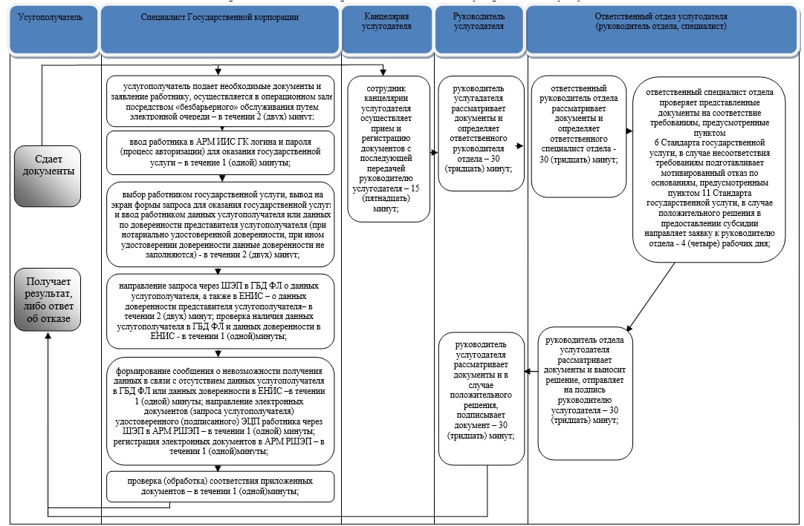

**Условные обозначения:**



|  |  |
| --- | --- |
|  | Приложение 6 к постановлению акимата города Алматы от " 21 " ноября 2017 года № 4/483 |
|  | Утвержден постановлением акимата города Алматы от 11 ноября 2015 года № 4/620 |

**Регламент государственной услуги**  
**"Аттестация лабораторий по экспертизе качества семян" 1. Общие положения**

      1. Государственная услуга "Аттестация лабораторий по экспертизе качества семян" (далее – государственная услуга) оказывается коммунальным государственным учреждением "Управление сельского хозяйства и ветеринарии города Алматы" (далее – услугодатель) на основании стандарта государственной услуги "Аттестация лабораторий по экспертизе качества семян" (далее – Стандарт), утвержденного приказом Министра сельского хозяйства Республики Казахстан от 6 мая 2015 года № 4-2/416 "Об утверждении стандартов государственных услуг в области семеноводства"

      Прием заявлений и выдача результатов оказания государственной услуги осуществляются через:

      1) канцелярию услугодателя;

      2) веб-портал "электронного правительства" www.egov.kz ,www.elicense.kz (далее - портал).

      2. Форма оказания государственной услуги: электронная (частично автоматизированная) и (или) бумажная.

      3. Результат оказания государственной услуги: выдача свидетельства об аттестации (далее – свидетельство об аттестации) или мотивированный отказ по основаниям, указанным в пункте 9-1 настоящего стандарта государственной услуги.

      Форма предоставления результата оказания государственной услуги: электронная.

**2. Описание порядка действии структурных подразделений**  
**(работников) услугодателя в процессе оказания государственной услуги**

      4. Основанием для начала процедуры (действия) по оказанию государственной услуги является представление услугополучателем (либо его представителем по доверенности) следующих документов:

      1) через канцелярию услугодателя: заявление по форме согласно приложению 1 Стандарта;

      информацию о соответствии требованиям, предъявляемым к лабораториям по экспертизе качеств семян, в виде формы сведений, согласно приложению 2 к Стандарту.

      2) через портал: запрос в форме электронного документа, удостоверенного электронной цифровой подписью (далее – ЭЦП) услугополучателя;

      электронная копия формы сведений о соответствии требованиям, предъявляемым к лабораториям по экспертизе качеств семян, в виде формы сведений, согласно приложению 2 к Стандарту.

      5. Содержание каждой процедуры (действия), входящей в состав процесса оказания государственной услуги, длительность его выполнения при обращении к услугодателю:

      1) канцелярия услугодателя осуществляет прием, регистрацию полученных документов и выдачу талона о принятии заявления и пакета документов – не более 15 (пятнадцати) минут;

      2) руководство услугодателя ознакамливается с документами, определяет ответственного руководителя отдела, оформляет резолюцию и направляет документы ответственному исполнителю – не более 15 (пятнадцати) минут;

      3) ответственный руководитель отдела услугодателя изучает и передает документы ответственному исполнителю отдела – 30 (тридцать) минут;

      4) ответственный специалист отдела услугодателя изучает и передает документы в аттестационную комиссию – не более 30 (тридцати) минут;

      5) аттестационная комиссия:

      проверяет полноту представленных документов, с выездом на место проводит обследование в течение 2 (двух) рабочих дней с момента получения документов заявителя;

      составляет акт обследования, на основании акта обследования в течение 1 (одного) рабочего дня;

      на основании рассмотренных документов, акта обследования принимает решение об аттестации лаборатории по экспертизе качества семян в течение 2 (двух) рабочих дней;

      оформляет и направляет протокол ответственному исполнителю услугодателя – не более 6 (шесть) рабочих дней;

      6) ответственный исполнитель услугодателя согласно протоколу аттестационной комиссии подготавливает проект постановления и направляет его на согласование руководителю отдела услугодателя – 1 рабочий день;

      7) ответственный руководитель отдела рассматривает проект постановления, в случае положительного решения направляет его на согласование руководителю услугодателя – 30 (тридцать) минут;

      8) руководитель услугодателя утверждает проект постановления о присвоении услугополучателю статуса лаборатории по экспертизе качества семян, подписывает свидетельство об аттестации и направляет в канцелярию – не более 2 (двух) рабочих дней;

      9) работник канцелярии услугодателя выдает свидетельство об аттестации – не более 15 (пятнадцати) минут.

      6. Результат процедуры (действия) по оказанию государственной услуги, который служит основанием для начала выполнения следующей процедуры (действия):

      1) прием и регистрация документов, выдача талона о принятии заявления и пакета документов и направляет руководителю;

      2) руководство услугодателя ознакамливается с документами, определяет ответственного руководителя отдела, оформляет резолюцию и направляет документы ответственному исполнителю;

      3) ответственный руководитель отдела услугодателя изучает и передает документы ответственному исполнителю отдела;

      4) ответственный исполнитель отдела передает документы аттестационной комиссии;

      5) составление акта обследования, оформление решение комиссии в форме протокола и направляет ответственному исполнителю;

      6) подготовка проекта постановления;

      7) утверждение проекта постановления;

      8) подписание свидетельство об аттестации;

      9) выдача свидетельства об аттестации.

**3. Описание порядка взаимодействия структурных подразделений(работников)**  
**услугодателя в процессе оказания государственной услуги**

      7. Перечень структурных подразделений (сотрудников) услугодателя, которые участвуют в процессе оказания государственной услуги:

      1) работник канцелярии услугодателя;

      2) руководитель услугодателя;

      3) ответственный исполнитель услугодателя;

      4) аттестационная комиссия.

      8. Описание последовательности процедур (действий) между структурными подразделениями (сотрудниками) с указанием длительности каждой процедуры (действия):

      1) канцелярия услугодателя осуществляет прием, регистрацию полученных документов и выдачу талона о принятии заявления и пакета документов – не более 15 (пятнадцати) минут;

      2) руководство услугодателя ознакамливается с документами, определяет ответственного руководителя отдела, оформляет резолюцию и направляет документы ответственному исполнителю – не более 15 (пятнадцати) минут;

      3) ответственный руководитель отдела услугодателя изучает и передает документы ответственному исполнителю отдела – 30 (тридцать) минут;

      4) ответственный специалист отдела услугодателя изучает и передает документы в аттестационную комиссию – не более 30 (тридцати) минут;

      5) аттестационная комиссия:

      проверяет полноту представленных документов, с выездом на место проводит обследование в течение 2 (двух) рабочих дней с момента получения документов заявителя;

      составляет акт обследования, на основании акта обследования в течение 1 (одного) рабочего дня;

      на основании рассмотренных документов, акта обследования принимает решение об аттестации лаборатории по экспертизе качества семян в течение 2 (двух) рабочих дней;

      оформляет и направляет протокол ответственному исполнителю услугодателя – не более 6 (шесть) рабочих дней;

      6) ответственный исполнитель услугодателя согласно протоколу аттестационной комиссии подготавливает проект постановления и направляет его на согласование руководителю отдела услугодателя – 1 рабочий день;

      7) ответственный руководитель отдела рассматривает проект постановления, в случае положительного решения направляет его на согласование руководителю услугодателя – 30 (тридцать) минут;

      8) руководитель услугодателя утверждает проект постановления о присвоении услугополучателю статуса лаборатории по экспертизе качества семян, подписывает свидетельство об аттестации и направляет в канцелярию – не более 2 (двух) рабочих дней;

      9) работник канцелярии услугодателя выдает свидетельство об аттестации – не более 15 (пятнадцати) минут.

**4. Описание порядка взаимодействия с Государственной корпорацией и (или)**  
**иными услугодателями, а также порядка использования информационных систем**  
**в процессе оказания государственной услуги**

      9. Государственная услуга через Государственной корпорацией и его территориальными подразделениями не оказывается, использование иных информационных систем в процессе оказания государственной услуги не предусмотрено.

      10. Описание порядка обращения и последовательности процедур (действий) услугодателя и услугополучателя при оказании государственной услуги через портал;

      1) услугополучатель осуществляет регистрацию на портале с помощью индивидуального идентификационного номера (далее - ИИН), а также пароля (осуществляется для незарегистрированного услугополучателя на портале);

      2) процесс 1 – процесс ввода услугополучателем ИИН и пароля (процесс авторизации) на портале для получения услуги;

      3) условие 1 – проверка на портале подлинности данных о зарегистрированном услугополучателе через ИИН и пароль;

      4) процесс 2 – формирование порталом сообщения об отказе в авторизации в связи с имеющимися нарушениями в данных услугополучателя;

      5) процесс 3 – выбор услугополучателем услуги, указанной в настоящем регламенте, вывод на экран формы запроса для оказания услуги и заполнение услугополучателем формы (ввод данных) с учетом ее структуры и форматных требований, прикрепление к форме запроса необходимых копий документов в электронном виде указанные в пункте 9 Стандарта, а также выбор услугополучателем регистрационного свидетельства электронной цифровой подписи (далее – ЭЦП) для удостоверения (подписания) запроса;

      6) условие 2 – проверка на портале срока действия регистрационного свидетельства ЭЦП и отсутствия в списке отозванных (аннулированных) регистрационных свидетельств, а также соответствия идентификационных данных (между ИИН указанным в запросе, и ИИН указанным в регистрационном свидетельстве ЭЦП);

      7) процесс 4 – формирование сообщения об отказе в запрашиваемой услуге в связи с не подтверждением подлинности ЭЦП услугополучателя;

      8) процесс 5 – направление электронного документа (запроса услугополучателя) удостоверенного (подписанного) ЭЦП услугополучателя через шлюз электронного правительства в информационной системе "Е-собес" для обработки запроса услугодателем;

      9) условие 3 - для основания оказания услуги услугодателем, соответствия приложенных услугополучателем документов, указанных в пункте 9 Стандарта;

      10) процесс 6 - формирование сообщения об отказе в запрашиваемой услуге в связи с имеющимися нарушениями в документах услугополучателя;

      11) процесс 7 - получение услугополучателем результата услуги (уведомление в форме электронного документа) сформированного порталом.

      При обращении через портал услугополучателю направляется уведомление с решением о назначении/не назначений субсидии в "личный кабинет" в форме электронного документа, подписанного ЭЦП руководителя услугодателя.

      Функциональные взаимодействия информационных систем, задействованных при оказании государственной услуги через портал приведены в диаграмме согласно приложению 2 к настоящему регламенту.

|  |  |
| --- | --- |
|  | Приложение 1 к регламенту государственной услуги "Аттестация лабораторий по экспертизе качества семян" |

**Справочник бизнес-процессов оказания государственной услуги**

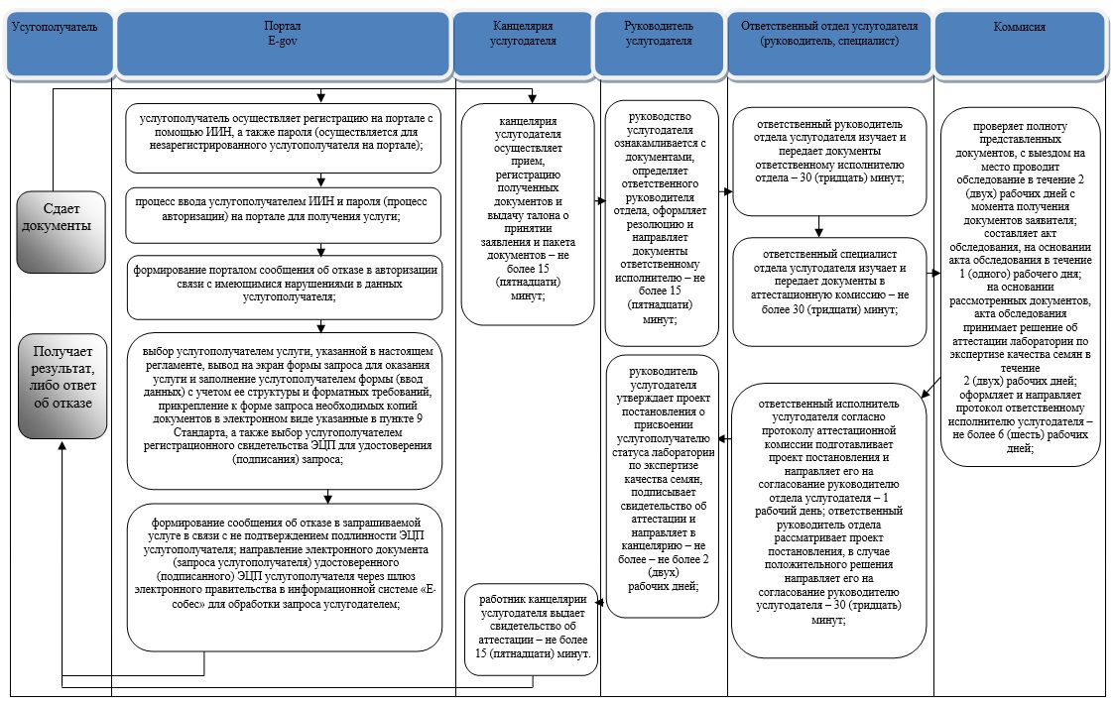

**Условные обозначения:**



|  |  |
| --- | --- |
|  | Приложение 2 к регламенту государственной услуги "Аттестация лабораторий по экспертизе качества семян" |

**Диаграмма функционального взаимодействия информационных систем,**  
**задействованных в оказании государственной услуги через портал**

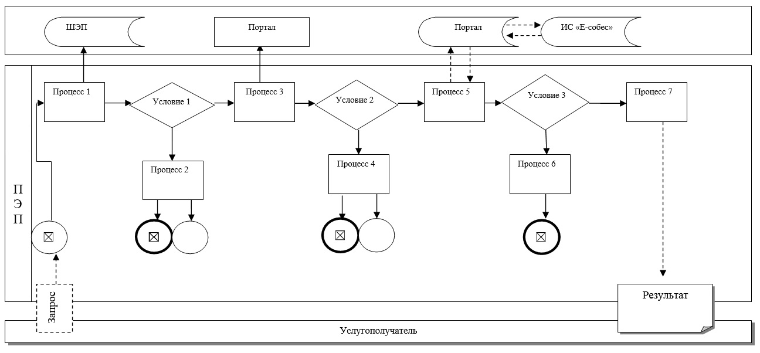

**Условные обозначения:**



|  |  |
| --- | --- |
|  | Приложение 7 к постановлению акимата города Алматы от " 21 " ноября 2017 года № 4/483 |
|  | Утвержден постановлением акимата города Алматы от 11 ноября 2015 года № 4/620 |

**Регламент государственной услуги**  
**"Аттестация производителей оригинальных, элитных семян,**  
**семян первой, второй и третьей репродукций и реализаторов семян" 1. Общие положения**

      1. Государственная услуга "Аттестация производителей оригинальных, элитных семян, семян первой, второй и третьей репродукции и реализаторов семян" (далее – государственная услуга) оказывается коммунальным государственным учреждением "Управление сельского хозяйства и ветеринарии города Алматы" (далее – услугодатель) на основании стандарта государственной услуги "Аттестация производителей оригинальных, элитных семян, семян первой, второй и третьей репродукции и реализаторов семян" (далее - Стандарт), утвержденного приказом Министра сельского хозяйства Республики Казахстан от 6 мая 2015 года № 4-2/416 "Об утверждении стандартов государственных услуг в области семеноводства"

      Прием заявлений и выдача результатов оказания государственной услуги осуществляются через:

      1) канцелярию услугодателя;

      2) некоммерческое акционерное общества "Государственная корпорация "Правительство для граждан" (далее – Государственная корпорация);

      3) веб-портал "электронного правительства" www.egov.kz, www.elicense.kz (далее - портал).

      2. Форма оказания государственной услуги: электронная (частично автоматизированная) и (или) бумажная.

      3. Результатом оказания государственной услуги является: свидетельство об аттестации мотивированный отказ по основаниям, указанным в пункте 10-1 настоящего стандарта государственной услуги.

      Форма предоставления результата оказания государственной услуги: электронная.

**2. Описание порядка действий структурных подразделений (работников)**  
**услугодателя в процессе оказания государственной услуги**

      4. Основанием для начала процедуры (действия) по оказанию государственной услуги являются документы, необходимые для оказания государственной услуги при обращении услугополучателя (либо его представителя по доверенности):

      при обращении к услугодателю и в Государственную корпорацию:

      1) заявление по форме согласно приложению 1 к Стандарту;

      2) форма сведений согласно приложениям 2, 3, 4 и 5 к Стандарту;

      на портале:

      1) запрос в форме электронного документа, удостоверенного электронной цифровой подписью (далее – ЭЦП) услугополучателя;

      2) форма сведений согласно приложениям 2, 3, 4 и 5 к Стандарту.

      Сведения о документе, удостоверяющем личность услугополучателя, о регистрации юридического лица работник Государственной корпорации и услугодателя получает из соответствующих государственных информационных систем через шлюз электронного правительства (далее – ШЭП).

      5. Содержание каждой процедуры (действия), входящей в состав процесса оказания государственной услуги, длительность его выполнения:

      1) специалист канцелярии услугодателя с момента подачи услугополучателем необходимых документов осуществляет прием документов, проводит регистрацию в государственной информационной системе "Государственная база данных "Е-лицензирование" (далее – ИС ГБД "Е-лицензирование") и направляет документы руководителю на резолюцию – 20 (двадцать) минут;

      2) руководитель услугодателя рассматривает поступившие документы и определяет ответственного руководителя отдела услугодателя – 20 (двадцать) минут;

      3) ответственный руководитель отдела с момента получения документов заявителя, проверяет полноту представленных документов, направляет ответственныму специалисту для дальнейшего перенаправление в экспертную комиссию (далее - Комиссия) – 2 (два) рабочих дня. В случае предоставления заявителем неполного пакета документов дает мотивированный отказ в дальнейшем рассмотрении заявления;

      4) Комиссия:

      изучает представленные документы и с выездом на место определяет степень соответствия физического или юридического лица требованиям законодательства Республики Казахстан – 9 (девять) рабочих дней;

      по результатам обследования заявителя составляет акт обследования – 1 (один) рабочий день;

      по итогам рассмотрения документов, а также акта обследования принимает решение о соответствии или несоответствии физического или юридического лица требованиям, которое оформляется протоколом и подписывается всеми членами Комиссии – 1 (один) рабочий день;

      5) ответственный руководитель отдела на основании положительного решения Комиссии направляет документы ответственному исполнителю отдела для подготовки проекта постановления – 1 (один) рабочий день. В случае несоответствия услугополучателя требованиям   
дает мотивированный отказ в дальнейшем рассмотрении заявления;

      6) ответственный исполнитель отдела услугодателя подготавливает проект постановления и направляет его на согласование руководителю отдела услугодателя – 2 (два) рабочих дня. В случае несоответствия услугополучателя требованиям дает мотивированный ответ об отказе с указанием причины отказа;

      7) ответственный руководитель отдела согласовывает проект постановления о присвоении услугополучателю статуса производителя оригинальных семян, элитно-семеноводческого хозяйства, семеноводческого хозяйства, реализатора семян и направляет его на подпись руководителю услугодателя – 3 (три) рабочих дня;

      8) руководитель услугодателя через ИС ГБД "Е-лицензирование" подписывает ЭЦП свидетельство об аттестации. В случае обращения услугополучателя на бумажном носителе, свидетельство об аттестации распечатывается, заверяется подписью и печатью руководителя – 20 (двадцать) минут;

      9) специалист канцелярии услугодателя выдает услугополучателю свидетельство об аттестации через ИС ГБД "Е-лицензирование" – 20 (двадцать) минут.

      6. Результат процедуры (действия) по оказанию государственной услуги, который служит основанием для начала выполнения следующей процедуры (действия):

      1) прием документов, проводит регистрацию в государственной информационной системе, направляет документы руководителю на резолюцию;

      2) определение ответственного руководителя отдела услугодателя;

      3) проверка ответственным руководителем отдела документов заявителя на полноту;

      4) проверка степени соответствия требованиям;

      составление акта обследования;

      составление протокола;

      5) на основании положительного решения Комиссии направление документов ответственному исполнителю отдела для подготовки проекта постановления;

      6) подготовка проекта постановления;

      7) утверждение проекта постановления;

      8) подписание свидетельства об аттестации;

      9) выдача свидетельства об аттестации.

**3. Описание порядка взаимодействия структурных подразделений (работников)**  
**услугодателя в процессе оказания государственной услуги**

      7. Перечень структурных подразделений (работников) услугодателя, которые участвуют в процессе оказания государственной услуги:

      1) специалист канцелярии услугодателя;

      2) руководитель услугодателя;

      3) ответственный отдел услугодателя;

      4) комиссия;

      8. Описание последовательности процедур (действий) между структурными подразделениями (работниками) с указанием длительности каждой процедуры (действия):

      1) специалист канцелярии услугодателя с момента подачи услугополучателем необходимых документов осуществляет прием документов, проводит регистрацию в государственной ИС ГБД "Е-лицензирование" и направляет документы руководителю на резолюцию – 20 (двадцать) минут;

      2) руководитель услугодателя рассматривает поступившие документы и определяет ответственного руководителя отдела услугодателя – 20 (двадцать) минут;

      3) ответственный руководитель отдела с момента получения документов заявителя, проверяет полноту представленных документов, направляет ответственныму специалисту для дальнейшего перенаправление в комиссию – 2 (два) рабочих дня. В случае предоставления заявителем неполного пакета документов дает мотивированный отказ в дальнейшем рассмотрении заявления;

      4) Комиссия:

      изучает представленные документы и с выездом на место определяет степень соответствия физического или юридического лица требованиям законодательства Республики Казахстан – 9 (девять) рабочих дней;

      по результатам обследования заявителя составляет акт обследования – 1 (один) рабочий день;

      по итогам рассмотрения документов, а также акта обследования принимает решение о соответствии или несоответствии физического или юридического лица требованиям, которое оформляется протоколом и подписывается всеми членами Комиссии – 1 (один) рабочий день;

      5) ответственный руководитель отдела на основании положительного решения Комиссии направляет документы ответственному исполнителю отдела для подготовки проекта постановления – 1 (один) рабочий день. В случае несоответствия услугополучателя требованиям   
дает мотивированный отказ в дальнейшем рассмотрении заявления;

      6) ответственный исполнитель отдела услугодателя подготавливает проект постановления и направляет его на согласование руководителю отдела услугодателя – 2 (два) рабочих дня. В случае несоответствия услугополучателя требованиям дает мотивированный ответ об отказе с указанием причины отказа;

      7) ответственный руководитель отдела согласовывает проект постановления о присвоении услугополучателю статуса производителя оригинальных семян, элитно-семеноводческого хозяйства, семеноводческого хозяйства, реализатора семян и направляет его на подпись руководителю услугодателя – 3 (три) рабочих дня;

      8) руководитель услугодателя через ИС ГБД "Е-лицензирование" подписывает ЭЦП свидетельство об аттестации. В случае обращения услугополучателя на бумажном носителе, свидетельство об аттестации распечатывается, заверяется подписью и печатью руководителя – 20 (двадцать) минут;

      9) специалист канцелярии услугодателя выдает услугополучателю свидетельство об аттестации через ИС ГБД "Е-лицензирование" – 20 (двадцать) минут.

**4. Описание порядка взаимодействия с Государственной корпорацией и (или)**  
**иными услугодателями, а также порядка использования информационных систем**  
**в процессе оказания государственной услуги**

      9. Описание порядка обращения в Государственную корпорацию и (или) к иным услугодателям, длительность обработки запроса услугодателя:

      1) услугополучатель для получения государственной услуги обращается в Государственную корпорацию;

      2) работник Государственной корпорации проверяет правильность заполнения заявления, полноту представленных документов, получает письменное согласие услугополучателя на использование сведений, составляющих охраняемую законом тайну, содержащихся в информационных системах, если иное не предусмотрено законами Республики Казахстан и выдает услугополучателю соответствующую расписку – 10 (десять) минут;

      3) работник Государственной корпорации идентифицирует личность услугополучателя, вносит соответствующую информацию об услугополучателе и список представленных документов – 5 (пять) минут;

      4) работник Государственной корпорации, выдает услугополучателю расписку о приеме пакета документов с указанием даты выдачи результата оказания государственной услуги – 5 (пять) минут.

      5) услугодатель осуществляет процедуры (действия) в соответствии с описанием порядка взаимодействия структурных подразделений (работников) услугодателя в процессе оказания государственной услуги – 20 (двадцать) рабочих дней.

      6) работник Государственной корпорации в срок, указанный в расписке о приеме пакета документов, выдает результат оказания государственной услуги услугополучателю – 10 (десять) минут.

      10. Описание процесса получения результата оказания государственной услуги через Государственную корпорацию, его длительность:

      1) услугополучатель подает необходимые документы и заявление работнику Государственной корпорации, которое осуществляется в операционном зале посредством "безбарьерного" обслуживания путем электронной очереди – в течении 2 (двух) минут;

      2) ввод работника Государственной корпорации в автоматизированное рабочее место Интегрированной информационной системы Государственной корпорации (далее – АРМ ИИС ГК) логина и пароля (процесс авторизации) для оказания государственной услуги – в течение 1 (одной) минуты;

      3) выбор работником Государственной корпорации государственной услуги, вывод на экран формы запроса для оказания государственной услуги и ввод работником Государственной корпорации данных услугополучателя или данных по доверенности представителя услугополучателя (при нотариально удостоверенной доверенности, при ином удостоверении доверенности данные доверенности не заполняются) - в течении 2 (двух) минут;

      4) направление запроса через ШЭП в государственную базу данных физических (далее – ГБД ФЛ) о данных услугополучателя, а также в Единой нотариальной информационной системе (далее – ЕНИС) – о данных доверенности представителя услугополучателя – в течении 2 (двух) минут;

      5) проверка наличия данных услугополучателя в ГБД ФЛ и данных доверенности в ЕНИС - в течении 1 (одной) минуты;

      6) формирование сообщения о невозможности получения данных в связи с отсутствием данных услугополучателя в ГБД ФЛ или данных доверенности в ЕНИС – в течении 1 (одной) минуты;

      7) направление электронных документов (запроса услугополучателя) удостоверенного (подписанного) ЭЦП работника Государственной корпорации через ШЭП в автоматизированном рабочем месте регионального шлюза электронного правительства (далее – АРМ РШЭП) – в течении 1 (одной) минуты;

      8) регистрация электронных документов в АРМ РШЭП – в течении 1 (одной) минуты;

      9) проверка (обработка) услугодателем соответствия приложенных услугополучателем документов – в течении 1 (одной) минуты;

      10) формирование сообщения о мотивированном ответе об отказе в запрашиваемой государственной услуге в связи с имеющимися нарушениями в документах услугополучателя - в течении 1 (одной) минуты;

      11) получение услугополучателем через работника Государственной корпорации результата государственной услуги (уведомление или мотивированный отказ об отказе), сформированной АРМ РШЭП - в течении 2 (двух) минут.

      При обращении через Государственную корпорацию услугополучателю направляется уведомление на бумажном носителе с решением о назначении/не назначений субсидии, подписанное руководителем услугодателя, по формам, согласно приложениям к Стандарту.

      Подробное описание последовательности процедур (действий), взаимодействий структурных подразделений (работников) услугодателя в процессе оказания государственной услуги, а также описание порядка взаимодействия с иными услугодателями и (или) Государственной корпорацией и порядка использования информационных систем в процессе оказания государственной услуги отражается в справочнике бизнес-процессов оказания государственной услуги согласно приложению 1 к настоящему регламенту.

      11. Описание порядка обращения последовательности процедур (действий) услугадателя и услугаполучателя при оказании государсвтенных услуг через портал:

      1) услугополучатель осуществляет регистрацию на портале с помощью индивидуального идентификационного номера (далее - ИИН), а также пароля (осуществляется для незарегистрированного услугополучателя на портале);

      2) процесс 1 – процесс ввода услугополучателем ИИН и пароля (процесс авторизации) на портале для получения услуги;

      3) условие 1 – проверка на портале подлинности данных о зарегистрированном услугополучателе через ИИН и пароль;

      4) процесс 2 – формирование порталом сообщения об отказе в авторизации в связи с имеющимися нарушениями в данных услугополучателя;

      5) процесс 3 – выбор услугополучателем услуги, указанной в настоящем регламенте, вывод на экран формы запроса для оказания услуги и заполнение услугополучателем формы (ввод данных) с учетом ее структуры и форматных требований, прикрепление к форме запроса необходимых копий документов в электронном виде указанные в пункте 9 Стандарта, а также выбор услугополучателем регистрационного свидетельства ЭЦП для удостоверения (подписания) запроса;

      6) условие 2 – проверка на портале срока действия регистрационного свидетельства ЭЦП и отсутствия в списке отозванных (аннулированных) регистрационных свидетельств, а также соответствия идентификационных данных (между ИИН указанным в запросе, и ИИН указанным в регистрационном свидетельстве ЭЦП);

      7) процесс 4 – формирование сообщения об отказе в запрашиваемой услуге в связи с не подтверждением подлинности ЭЦП услугополучателя;

      8) процесс 5 – направление электронного документа (запроса услугополучателя) удостоверенного (подписанного) ЭЦП услугополучателя через шлюз электронного правительства в информационной системе "Е-собес" для обработки запроса услугодателем;

      9) условие 3 - основаниям для оказания услуги услугодателем, соответствия приложенных услугополучателем документов, указанных в пункте 9 Стандарта;

      10) процесс 6 - формирование сообщения об отказе в запрашиваемой услуге в связи с имеющимися нарушениями в документах услугополучателя;

      11) процесс 7 - получение услугополучателем результата услуги (уведомление в форме электронного документа) сформированного порталом.

      При обращении через портал услугополучателю направляется уведомление с решением о назначении/не назначений субсидии в "личный кабинет" в форме электронного документа, подписанного ЭЦП руководителя услугодателя.

      Функциональные взаимодействия информационных систем, задействованных в оказании государственной услуги через портал приведены диаграммой согласно приложению 2 к настоящему регламенту.

|  |  |
| --- | --- |
|  | Приложение 1 к регламенту государственной услуги "Аттестация производителей оригинальных, элитных семян, семян первой, второй и третьей репродукций и реализаторов семян" |

**Справочник бизнес-процессов оказания государственной услуги**

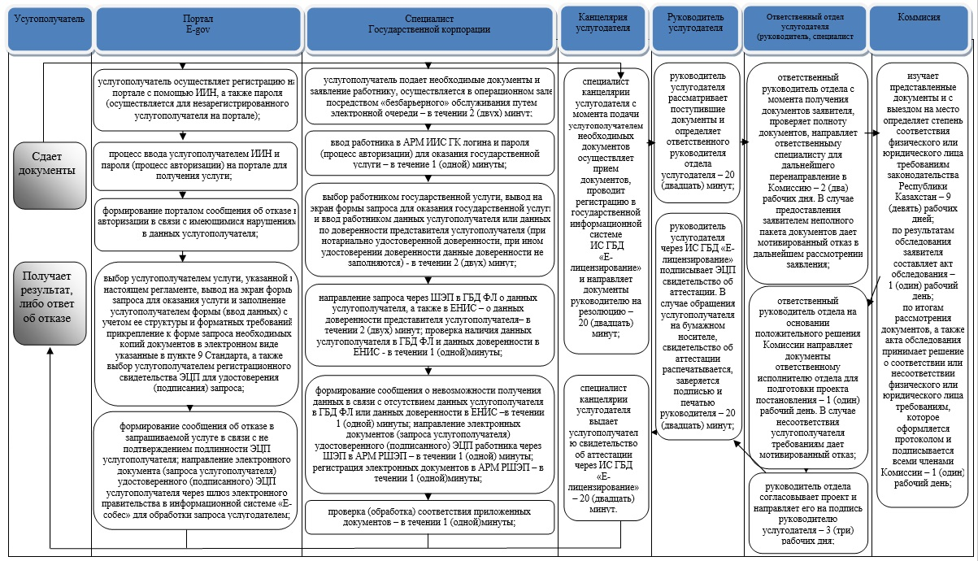

**Условные обозначения:**



|  |  |
| --- | --- |
|  | Приложение 2 к регламенту государственной услуги "Аттестация производителей оригинальных, элитных семян, семян первой, второй и третьей репродукций и реализаторов семян" |

**Диаграмма функционального взаимодействия информационных систем,**  
**задействованных в оказании государственной услуги через портал**

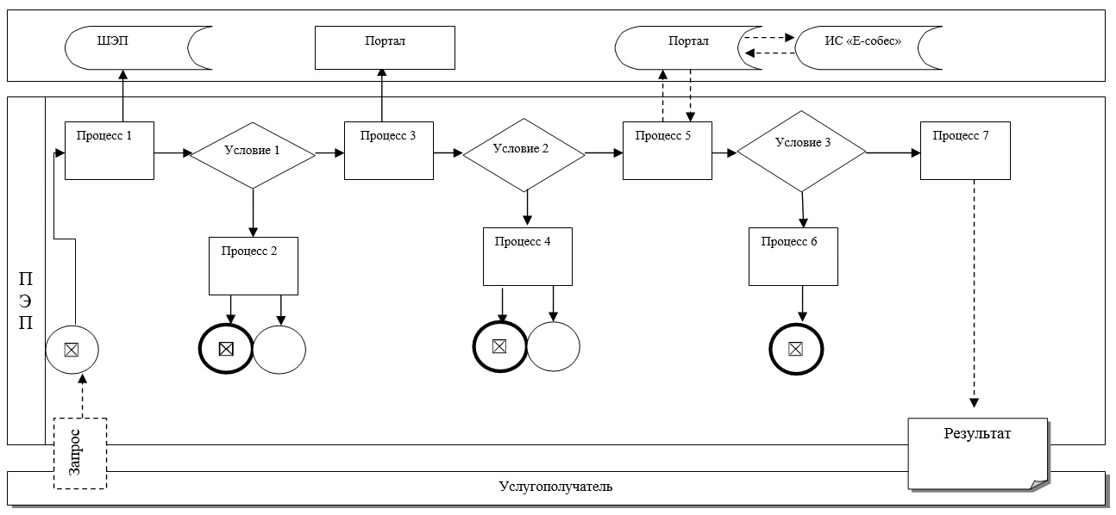

**Условные обозначения:**



|  |  |
| --- | --- |
|  | Приложение 8 к постановлению акимата города Алматы от " 21 " ноября 2017 года № 4/483 |
|  | Утвержден постановлением акимата города Алматы от 11 ноября 2015 года № 4/620 |

**Регламент государственной услуги**  
**"Субсидирование стоимости затрат на возделывание сельскохозяйственных**  
**культур в защищенном грунте" 1. Общие положения**

      1. Государственная услуга "Субсидирование стоимости затрат на возделывание сельскохозяйственных культур в защищенном грунте" (далее – государственная услуга) оказывается коммунальным государственным учреждением "Управление сельского хозяйства и ветеринарии города Алматы" (далее – услогодатель) на основании стандарта государственной услуги "Субсидирование стоимости затрат на возделывание сельскохозяйственных культур в защищенном грунте" (далее – Стандарт), утвержденного приказом исполняющего обязанности министра сельского хозяйства Республики Казахстан от 8 мая 2015 года № 4-1/428 "Об утверждении стандарта государственной услуги "Субсидирование стоимости затрат на возделывание сельскохозяйственных культур в защищенном грунте".

      Прием заявлений и выдача результатов оказания государственной услуги осуществляются через:

      1) канцелярию услугодателя;

      2) некоммерческое акционерное общество "Государственная корпорация "Правительство для граждан" (далее – Государственная корпорация).

      2. Форма оказания государственной услуги: бумажная.

      3. Результат оказания государственной услуги: предоставление в территориальное подразделение казначейства платежных документов к оплате для дальнейшего перечисления причитающихся субсидий на банковские счета услугополучателей.

      Форма предоставления результата оказания государственной услуги: бумажная.

**2. Описание порядка действий структурных подразделений (работников)**  
**услугодателя в процессе оказания государственной услуги**

      4. Основанием для начала процедуры (действия) по оказанию государственной услуги является обращение услугополучателя (либо его представитель по доверенности) к услугодателю и в Государственную корпорацию и предоставление следующего пакета документов:

      1) заявка на получение субсидий стоимости затрат на возделывание сельскохозяйственных культур в защищенном грунте по форме, согласно приложению 3 к Стандарту;

      2) копия справки банка второго уровня о наличии банковского счета с указанием его номера в одном экземпляре.

      5. Содержание каждой процедуры (действия), входящей в состав процесса оказания государственной услуги, длительность его выполнения:

      1) сотрудник канцелярии услугодателя осуществляет прием документов, регистрацию заявки – 15 (пятнадцать) минут;

      2) руководитель услугодателя накладывает визу на заявку и направляет ответственному исполнителю отдела – 30 (тридцать) минут;

      3) ответственный исполнитель отдела услугодателя проверяет представленные документы на полноту и вносит на рассмотрение межведомственной комиссии (далее – МВК) – 1 (один) рабочий день.

      В случае представления услугополучателем неполного пакета документов, возвращает его услугополучателю на доработку;

      4) МВК рассматривает представленные отделом документы, составляет список услугополучателей, претендующих на получение субсидий – 2 (два) рабочих дня;

      визуально проверяет наличие всходов – 2 (два) календарных дней;

      по итогам проверки составляет акт – 1 (один) час;

      5) МВК утверждает акт – 1 (один) рабочий день;

      6) МВК на основании акта и представленных услугополучателями документов составляет список услугополучателей на получение субсидии и отправляет к услугодателю – 1 (один) рабочий день;

      7) МВК утверждает список услугополучателей – 30 (тридцать) минут;

      8) ответственный исполнитель отдела услугодателя:

      в случае отказа от включения услугополучателя в список МВК, выдает услугополучателю соответствующую справку с указанием причины отказа – 1 (один) рабочий день;

      представляет руководителю услугодателя утвержденный МВК список услугополучателей на получение субсидий, акты приемки и справку банка второго уровня, национального оператора почты о наличии банковского счета с указанием его номера – 1 (один) час;

      9) ответственный исполнитель отдела услугодателя проверяет на соответствие представленные документы, формирует ведомость на выплату бюджетных субсидий услугополучателям и направляет на подпись руководителю отдела финансирования и бухгалтерского учета услугодателя – 1 (один) час;

      10) руководитель отдела финансирования и бухгалтерского учета услугодателя подписывает ведомость на выплату бюджетных субсидий услугополучателям и направляет на утверждение руководителю услугодателя – 1 (один) рабочий день;

      11) руководитель услугодателя утверждает ведомость – 30 (тридцать) минут;

      12) ответственный исполнитель услугодателя представляет в территориальное подразделение казначейства платежных документов к оплате для дальнейшего перечисления причитающихся субсидий на банковские счета услугополучателей – 1 (один) рабочий день.

      6. Результат процедуры (действия) по оказанию государственной услуги, который служит основанием для начала выполнения следующей процедуры (действия):

      1) зарегистрированная заявка услугополучателя;

      2) виза руководителя отдела и направление ответственному исполнителю отдела услугодателя;

      3) проверка представленных документов на полноту и внесение на рассмотрение МВК;

      4) список услугополучателей, акт наличия всходов;

      5) утвержденный акт;

      6) список услугополучателей;

      7) утвержденный список услугополучателей;

      8) представление к услугодателю утвержденный список услугополучателей;

      9) ведомость на выплату бюджетных субсидий услугополучателям, направление на подпись руководителю отдела финансирования и бухгалтерского учета услугодателя;

      10) подписанная ведомость на выплату бюджетных субсидий услугополучателям и направление на утверждение руководителю услугодателя;

      11) утвержденная ведомость;

      12) представление в территориальное подразделение казначейства реестра счетов к оплате.

**3. Описание порядка взаимодействия структурных подразделений (работников)**  
**услугодателя в процессе оказания государственной услуги**

      7. Перечень структурных подразделений (работников) услугодателя, которые участвуют в процессе оказания государственной услуги:

      1) канцелярия услугодателя;

      2) руководитель услугодателя;

      3) ответственный исполнитель отдела услугодателя;

      4) МВК;

      5) руководитель отдела финансирования и бухгалтерского учета услугодателя.

      8. Описание последовательности процедур (действий) между структурными подразделениями (работниками) с указанием длительности каждой процедуры (действия):

      1) сотрудник канцелярии услугодателя осуществляет прием документов, регистрацию заявки – 15 (пятнадцать) минут;

      2) руководитель услугодателя накладывает визу на заявку и направляет ответственному исполнителю отдела – 30 (тридцать) минут;

      3) ответственный исполнитель отдела услугодателя проверяет представленные документы на полноту и вносит на рассмотрение межведомственной комиссии (далее – МВК) – 1 (один) рабочий день.

      В случае представления услугополучателем неполного пакета документов, возвращает его услугополучателю на доработку;

      4) МВК рассматривает представленные отделом документы, составляет список услугополучателей, претендующих на получение субсидий – 2 (два) рабочих дня;

      визуально проверяет наличие всходов – 2 (два) календарных дней;

      по итогам проверки составляет акт – 1 (один) час;

      5) МВК утверждает акт – 1 (один) рабочий день;

      6) МВК на основании акта и представленных услугополучателями документов составляет список услугополучателей на получение субсидии и отправляет к услугодателю – 1 (один) рабочий день;

      7) МВК утверждает список услугополучателей – 30 (тридцать) минут;

      8) ответственный исполнитель отдела услугодателя:

      в случае отказа от включения услугополучателя в список МВК, выдает услугополучателю соответствующую справку с указанием причины отказа – 1 (один) рабочий день;

      представляет руководителю услугодателя утвержденный МВК список услугополучателей на получение субсидий, акты приемки и справку банка второго уровня, национального оператора почты о наличии банковского счета с указанием его номера – 1 (один) час;

      9) ответственный исполнитель отдела услугодателя проверяет на соответствие представленные документы, формирует ведомость на выплату бюджетных субсидий услугополучателям и направляет на подпись руководителю отдела финансирования и бухгалтерского учета услугодателя – 1 (один) час;

      10) руководитель отдела финансирования и бухгалтерского учета услугодателя подписывает ведомость на выплату бюджетных субсидий услугополучателям и направляет на утверждение руководителю услугодателя – 1 (один) рабочий день;

      11) руководитель услугодателя утверждает ведомость – 30 (тридцать) минут;

      12) ответственный исполнитель услугодателя представляет в территориальное подразделение казначейства платежных документов к оплате для дальнейшего перечисления причитающихся субсидий на банковские счета услугополучателей – 1 (один) рабочий день.

**4. Описание порядка взаимодействия с Государственной корпорацией и (или)**  
**иными услугодателями, а также порядка использования информационных систем**  
**в процессе оказания государственной услуги**

      9. Описание порядка обращения в Государственную корпорацию и (или) к иным услугодателям, длительность обработки запроса услугополучателя:

      1) работник Государственной корпорации проверяет правильность заполнения заявления и полноту пакета документов, предоставленных услугополучателем, на соответствие пункту 4 настоящего регламента – 5 (пять) минут;

      В случае представления услугополучателем неполного пакета документов согласно перечню, предусмотренному пунктом 4 настоящего регламента, работник Государственной корпорации отказывает в приеме заявления и выдает расписку об отказе в приеме документов по форме согласно приложению 4 к стандарту.

      При сдаче услугополучателем всех необходимых документов с подтверждением принятия заявки в Государственной корпорации, услугополучателю выдается расписка о приеме соответствующих документов.

      2) работник Государственной корпорации получает письменное согласие услугополучателя на использование сведений, составляющих охраняемую законом тайну, содержащихся в информационных системах, если иное не предусмотрено законами Республики Казахстан – 5 (пять) минут;

      3) работник Государственной корпорации идентифицирует личность услугополучателя, вносит соответствующую информацию об услугополучателе и список поданных документов в информационной системе "Интегрированная информационная система для Центров обслуживания населения" (далее – ИИС ЦОН), выдает услугополучателю расписку о приеме соответствующих документов – 5 (пять) минут;

      4) работник Государственной корпорации подготавливает пакет документов и направляет его услугодателю через курьерскую или иную уполномоченную на это связь – 1 (один) рабочий день;

      5) услугодатель осуществляет процедуры (действия) в соответствии с описанием порядка взаимодействия структурных подразделений (работников) услугодателя в процессе оказания государственной услуги и направляет в Государственную корпорацию результат оказания государственной услуги либо письменный мотивированный ответ об отказе в дальнейшем рассмотрении заявления – 37 (тридцать семь) рабочих дней;

      6) работник Государственной корпорации в срок, указанный в расписке о приеме соответствующих документов, выдает результат оказания государственной услуги услугополучателю – 15 (пятнадцать) минут.

      10. Описание процесса получения результата оказания государственной услуги через государственную корпорацию, его длительность:

      1) услугополучатель подает необходимые документы и заявление работнику Государственной корпорации, которое осуществляется в операционном зале посредством "безбарьерного" обслуживания путем электронной очереди – в течении 2 (двух) минут;

      2) ввод работника Государственной корпорации в автоматизированное рабочее место Интегрированной информационной системы Государственной корпорации (далее – АРМ ИИС ГК) логина и пароля (процесс авторизации) для оказания государственной услуги – в течение 1 (одной) минуты;

      3) выбор работником Государственной корпорации государственной услуги, вывод на экран формы запроса для оказания государственной услуги и ввод работником Государственной корпорации данных услугополучателя или данных по доверенности представителя услугополучателя (при нотариально удостоверенной доверенности, при ином удостоверении доверенности данные доверенности не заполняются) - в течении 2 (двух) минут;

      4) направление запроса через шлюз электронного правительства (далее – ШЭП) в государственную базу данных физических (далее – ГБД ФЛ) о данных услугополучателя, а также в Единой нотариальной информационной системе (далее – ЕНИС) – о данных доверенности представителя услугополучателя – в течении 2 (двух) минут;

      5) проверка наличия данных услугополучателя в ГБД ФЛ и данных доверенности в ЕНИС - в течении 1 (одной)минуты;

      6) формирование сообщения о невозможности получения данных в связи с отсутствием данных услугополучателя в ГБД ФЛ или данных доверенности в ЕНИС – в течении 1 (одной) минуты;

      7) направление электронных документов (запроса услугополучателя) удостоверенного (подписанного) электронной цифровой подписью (далее – ЭЦП) работника Государственной корпорации через ШЭП в автоматизированном рабочем месте регионального шлюза электронного правительства (далее – АРМ РШЭП) – в течении 1 (одной) минуты;

      8) регистрация электронных документов в АРМ РШЭП – в течении 1 (одной) минуты;

      9) проверка (обработка) услугодателем соответствия приложенных услугополучателем документов – в течении 1 (одной) минуты;

      10) формирование сообщения о мотивированном ответе об отказе в запрашиваемой государственной услуге в связи с имеющимися нарушениями в документах услугополучателя - в течении 1 (одной) минуты;

      11) получение услугополучателем через работника Государственной корпорации результата государственной услуги (уведомление или мотивированный ответ об отказе), сформированной АРМ РШЭП - в течении 2 (двух) минут.

      При обращении через Государственную корпорацию услугополучателю направляется уведомление на бумажном носителе с решением о назначении/не назначений субсидии, подписанное руководителем услугодателя, по формам, согласно приложениям к Стандарту.

      Подробное описание последовательности процедур (действий), взаимодействий структурных подразделений (работников) услугодателя в процессе оказания государственной услуги, а также описание порядка взаимодействия с иными услугодателями и (или) Государственной корпорацией и порядка использования информационных систем в процессе оказания государственной услуги отражается в справочнике бизнес-процессов оказания государственной услуги согласно приложению к настоящему регламенту.

      11. Описание порядка обращения последовательности процедур (действий) услугадателя и услугаполучателя при оказании государсвтенных услуг через веб-портал:

      Государственная услуга через веб-портал "электронного правительства" не оказывается, использование иных информационных систем в процессе оказания государственной услуги не предусмотрено.

|  |  |
| --- | --- |
|  | Приложение к регламенту государственной услуги "Субсидирование стоимости затрат на возделывание сельскохозяйственных культур в защищенном грунте" |

**Справочник бизнес-процессов оказания государственной услуги**

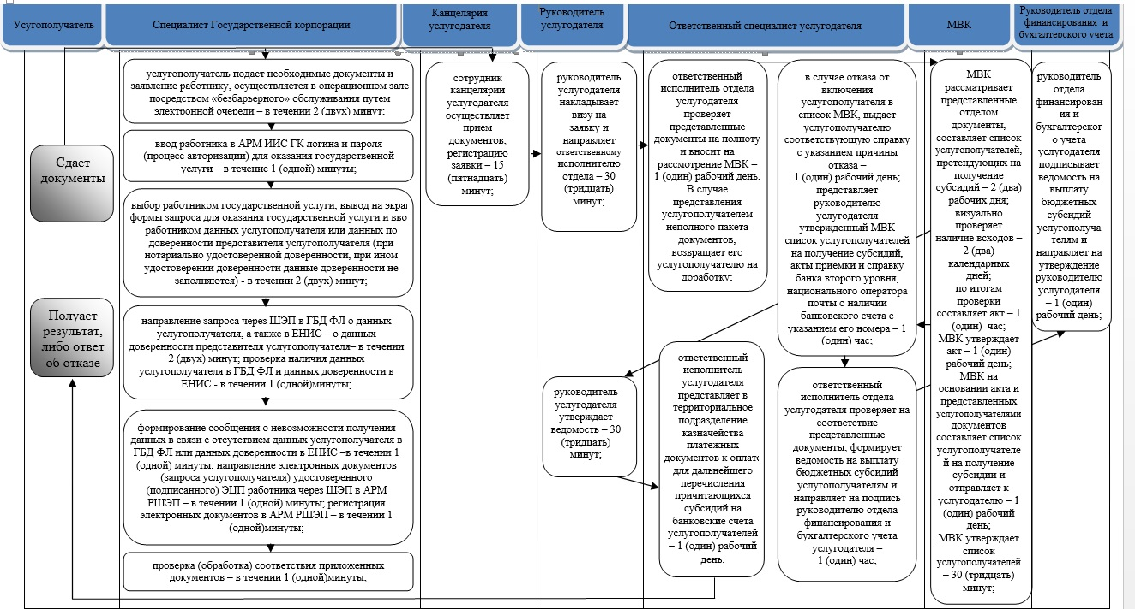

**Условные обозначения:**



|  |  |
| --- | --- |
|  | Приложение 9 к постановлению акимата города Алматы от " 21 " ноября 2017 года № 4/483 |
|  | Утвержден постановлением акимата города Алматы от 11 ноября 2015 года № 4/620 |

**Регламент государственной услуги**  
**"Субсидирование стоимости гербицидов, биоагентов (энтомофагов)**  
**и биопрепаратов, предназначенных для обработки**  
**сельскохозяйственных культур в целях защиты растений" 1. Общие положения**

      1. Государственная услуга "Субсидирование стоимости гербицидов, биоагентов (энтомофагов) и биопрепаратов, предназначенных для обработки сельскохозяйственных культур в целях защиты растений" (далее – государственная услуга) оказывается коммунальным государственным учреждением "Управление сельского хозяйства и ветеринарии города Алматы" (далее – услугодатель) на основании стандарта государственной услуги "Субсидирование стоимости гербицидов, биоагентов (энтомофагов) и биопрепаратов, предназначенных для обработки сельскохозяйственных культур в целях защиты растений" (далее – Стандарт), утвержденного приказом Министра сельского хозяйства Республики Казахстан от 8 июня 2015 года № 15-1/522 "Об утверждении стандарта государственной услуги "Субсидирование стоимости гербицидов, биоагентов (энтомофагов) и биопрепаратов, предназначенных для обработки сельскохозяйственных культур в целях защиты растений"

      Прием заявлений и выдача результатов оказания государственной услуги осуществляются через:

      1) некоммерческое акционерное общества "Государственная корпорация "Правительство для граждан" (далее – Государственная корпорация).

      2. Форма оказания государственной услуги: бумажная.

      3. Результатом оказания государственной услуги является: предоставление в территориальное подразделение казначейства платежных документов к оплате для дальнейшего перечисления причитающихся субсидий на банковские счета сельскохозяйственных товаропроизводителей или отечественных производителей средств защиты растений при приобретении гербицидов, биоагентов (энтомофагов) и биопрепаратов у производителя средств защиты растений по удешевленной стоимости, либо мотивированный ответ об отказе в оказании государственной услуги, по основаниям, предусмотренным пунктом 10 настоящего стандарта государственной услуги.

      Форма предоставления результата оказания государственной услуги: бумажная.

**2. Описание порядка действий структурных подразделений (работников)**  
**услугодателя в процессе оказания государственной услуги**

      4. Основанием для начала процедуры (действия) по оказанию государственной услуги является:

      1) заявка на получение субсидий за приобретенные гербициды по форме, согласно приложению 3 к Стандарту;

      2) заявка на получение субсидий за приобретенные биоагенты (энтомофаги) и биопрепараты по полной стоимости по форме, согласно приложению 4 к Стандарту;

      3) заявка об оплате причитающихся субсидий в пользу производителя средств защиты растений при приобретении гербицидов, биоагентов (энтомофагов) и биопрепаратов у производителя средств защиты растений по удешевленной стоимости по форме, согласно приложению 5 к Стандарту;

      4) документ, удостоверяющий личность (для идентификации личности).

      Сведения о документе, удостоверяющем личность услугополучателя, о регистрации юридического лица работник Государственной корпорации и услугодателя получает из соответствующих государственных информационных систем через шлюз "электронного правительства" (далее – ШЭП).

      Истребование от услугополучателей документов, которые могут быть получены из информационных систем, не допускается.

      Услугодатель и работник Государственной корпорации получают согласие услугополучателя на использование сведений, составляющих охраняемую законом тайну, содержащихся в информационных системах, при оказании государственной услуги, если иное не предусмотрено законодательством Республики Казахстан.

      При сдаче услугополучателем всех необходимых документов подтверждением принятия заявки:

      1) отметка на копии заявления о регистрации в канцелярии услугодателя с указанием даты, времени приема пакета документов, фамилии, имени, отчества ответственного лица, принявшего документы;

      2) при приеме документов через Государственную корпорацию услугополучателю выдается расписка о приеме соответствующих документов.

      В Государственной корпорации выдача готовых документов осуществляется на основании расписки о приеме соответствующих документов, при предъявлении документа удостоверяющий личность (либо его представителя по нотариально заверенной доверенности).

      Государственная корпорация обеспечивает хранение результата в течение одного месяца, после чего передает их услугодателю для дальнейшего хранения. При обращении услугополучателя по истечении одного месяца, по запросу Государственной корпорации услугодатель в течение одного рабочего дня направляет готовые документы в Государственную корпорацию для выдачи услугополучателю.

      5. Содержание каждой процедуры (действия), входящей в состав процесса оказания государственной услуги, длительность его выполнения:

      1) сотрудник канцелярии услугодателя осуществляет прием и регистрацию документов с последующей передачей руководителю услугодателя – 15 (пятнадцать) минут;

      2) руководитель услугодателя рассматривает документы и определяет ответственного руководителя отдела услугодателя – 30 (тридцать) минут;

      3) ответственный руководитель отдела услугодателя рассмотрев документы, определяет ответственного специалиста и передает документы для дальнейшего проверки на соответствие с требованиями - 30 (тридцать) минут;

      4) ответственный специалист отдела услугодателя проверяет представленные документы на соответствие требованиям предусмотренные пунктом 9 стандарта, в случае несоответствия требованиям подготавливает мотивированный отказ по основаниям, предусмотренным пунктом 10 стандарта, в случае положительного решения в предоставлении субсидии направляет заявку к руководителю отдела услугодателя - 3 (три) рабочих дня;

      5) руководитель отдела услугодателя направляет приложенные документы и заявку в предоставлении субсидии на рассмотрение руководителю услугодателя – 30 (тридцать) минут;

      6) руководитель услугодателя рассматривает документы и принимает решение – 30 (тридцать) минут;

      7) в случае положительного решения ответственный специалист отдела услугодателя представляет в территориальное подразделение казначейства платежные документы к оплате для перечисления субсидий на счета сельхозтоваропроизводителей или поставщиков биоагентов (энтомофагов) и биопрепаратов – 1 (один) рабочий день.

      6. Результат процедуры (действия) по оказанию государственной услуги, который служит основанием для начала выполнения следующей процедуры (действия):

      1) регистрация документов в канцелярии отдела;

      2) руководитель услугодателя рассматривает документы и определяет ответственного руководителя отдела услугодателя;

      3) рассмотрение представленных документов ответственным руководителем отдела услугодателя;

      4) ответственный специалист отдела услугодателя проверяет представленные документы на соответствие требованиям;

      5) руководитель отдела услугодателя направляет приложенные документы и заявку в предоставлении субсидии на рассмотрение руководителю услугодателя;

      6) руководитель услугодателя рассматривает документы и принимает решение;

      7) представление в территориальное подразделение казначейства платежных документов к оплате для дальнейшего перечисления причитающихся субсидий на банковские счета услугополучателей.

**3. Описание порядка взаимодействия структурных подразделений (работников)**  
**услугодателя в процессе оказания государственной услуги**

      7. Перечень структурных подразделений (работников) услугодателя, которые участвуют в процессе оказания государственной услуги:

      1) сотрудник канцелярии услугодателя;

      2) руководитель услугодателя;

      3) ответственный специалист отдела услугодателя.

      8. Описание последовательности процедур (действий) между структурными подразделениями (работниками) с указанием длительности каждой процедуры (действия):

      1) сотрудник канцелярии услугодателя осуществляет прием и регистрацию документов с последующей передачей руководителю услугодателя – 15 (пятнадцать) минут;

      2) руководитель услугодателя рассматривает документы и определяет ответственного руководителя отдела услугодателя – 30 (тридцать) минут;

      3) ответственный руководитель отдела услугодателя рассмотрев документы, определяет ответственного специалиста и передает документы для дальнейшего проверки на соответствие с требованиями - 30 (тридцать) минут;

      4) ответственный специалист отдела услугодателя проверяет представленные документы на соответствие требованиям предусмотренные пунктом 9 стандарта, в случае несоответствия требованиям подготавливает мотивированный отказ по основаниям, предусмотренным пунктом 10 стандарта, в случае положительного решения в предоставлении субсидии направляет заявку к руководителю отдела услугодателя - 3 (три) рабочих дня;

      5) руководитель отдела услугодателя направляет приложенные документы и заявку в предоставлении субсидии на рассмотрение руководителю услугодателя – 30 (тридцать) минут;

      6) руководитель услугодателя рассматривает документы и принимает решение – 30 (тридцать) минут;

      7) в случае положительного решения ответственный специалист отдела услугодателя представляет в территориальное подразделение казначейства платежные документы к оплате для перечисления субсидий на счета сельхозтоваропроизводителей или поставщиков биоагентов (энтомофагов) и биопрепаратов – 1 (один) рабочий день.

**4. Описание порядка взаимодействия с Государственной корпорацией и (или)**  
**иными услугодателями, а также порядка использования информационных систем**  
**в процессе оказания государственной услуги**

      9. Описание порядка обращения в Государственную корпорацию и (или) к иным услугодателям, длительность каждой процедуры (действия):

      1) услугополучатель для получения государственной услуги обращается в Государственную корпорацию;

      2) работник Государственной корпорации проверяет правильность заполнения заявления, полноту представленных документов, получает письменное согласие услугополучателя на использование сведений, составляющих охраняемую законом тайну, содержащихся в информационных системах, если иное не предусмотрено законами Республики Казахстан и выдает услугополучателю соответствующую расписку – 10 (десять) минут;

      3) работник Государственной корпорации идентифицирует личность услугополучателя, вносит соответствующую информацию об услугополучателе и список представленных документов – 5 (пять) минут;

      4) работник Государственной корпорации, выдает услугополучателю расписку о приеме пакета документов с указанием даты выдачи результата оказания государственной услуги – 5 (пять) минут;

      5) услугодатель осуществляет процедуры (действия) в соответствии с описанием порядка взаимодействия структурных подразделений (работников) услугодателя в процессе оказания государственной услуги – 20 (двадцать) рабочих дней;

      6) работник Государственной корпорации в срок, указанный в расписке о приеме пакета документов, выдает результат оказания государственной услуги услугополучателю – 10 (десять) минут.

      10. Описание процесса получения результата оказания государственной услуги через Государственную корпорацию, его длительность:

      1) услугополучатель подает необходимые документы и заявление работнику Государственной корпорации, которое осуществляется в операционном зале посредством "безбарьерного" обслуживания путем электронной очереди – в течении 2 (двух) минут;

      2) ввод работника Государственной корпорации в автоматизированное рабочее место Интегрированной информационной системы Государственной корпорации (далее – АРМ ИИС ГК) логина и пароля (процесс авторизации) для оказания государственной услуги – в течение 1(одной) минуты;

      3) выбор работником Государственной корпорации государственной услуги, вывод на экран формы запроса для оказания государственной услуги и ввод работником Государственной корпорации данных услугополучателя или данных по доверенности представителя услугополучателя (при нотариально удостоверенной доверенности, при ином удостоверении доверенности данные доверенности не заполняются) - в течении 2 (двух) минут;

      4) направление запроса через шлюз электронного правительства (далее – ШЭП) в государственную базу данных физических (далее – ГБД ФЛ) о данных услугополучателя, а также в Единой нотариальной информационной системе (далее – ЕНИС) – о данных доверенности представителя услугополучателя– в течении 2 (двух) минут;

      5) проверка наличия данных услугополучателя в ГБД ФЛ и данных доверенности в ЕНИС - в течении 1 (одной)минуты;

      6) формирование сообщения о невозможности получения данных в связи с отсутствием данных услугополучателя в ГБД ФЛ или данных доверенности в ЕНИС –в течении 1 (одной)минуты;

      7) направление электронных документов (запроса услугополучателя) удостоверенного (подписанного) ЭЦП работника Государственной корпорации через ШЭП в автоматизированном рабочем месте регионального шлюза электронного правительства (далее – АРМ РШЭП) – в течении 1 (одной) минуты;

      8) регистрация электронных документов в АРМ РШЭП – в течении 1 (одной) минуты;

      9) проверка (обработка) услугодателем соответствия приложенных услугополучателем документов – в течении 1 (одной) минуты;

      10) формирование сообщения о мотивированном ответе об отказе в запрашиваемой государственной услуге в связи с имеющимися нарушениями в документах услугополучателя - в течении 1 (одной) минуты;

      11) получение услугополучателем через работника Государственной корпорации результата государственной услуги (уведомление или мотивированный ответ об отказе), сформированной АРМ РШЭП - в течении 2 (двух) минут.

      При обращении через Государственную корпорацию услугополучателю направляется уведомление на бумажном носителе с решением о назначении/не назначений субсидии, подписанное руководителем услугодателя, по формам, согласно приложениям к Стандарту.

      Подробное описание последовательности процедур (действий), взаимодействий структурных подразделений (работников) услугодателя в процессе оказания государственной услуги, а также описание порядка взаимодействия с иными услугодателями и (или) Государственной корпорацией и порядка использования информационных систем в процессе оказания государственной услуги отражается в справочнике бизнес-процессов оказания государственной услуги согласно приложению к настоящему регламенту.

      11. Описание порядка обращения последовательности процедур (действий) услугадателя и услугаполучателя при оказании государсвтенных услуг через веб-портал:

      Государственная услуга через веб-портал "электронного правительства" не оказывается, использование иных информационных систем в процессе оказания государственной услуги не предусмотрено.

|  |  |
| --- | --- |
|  | Приложение к регламенту государственной услуги "Субсидирование стоимости гербицидов, биоагентов (энтомофагов) и биопрепаратов, предназначенных для обработки сельскохозяйственных культур в целях защиты растений" |

**Справочник бизнес-процессов оказания государственной услуги**

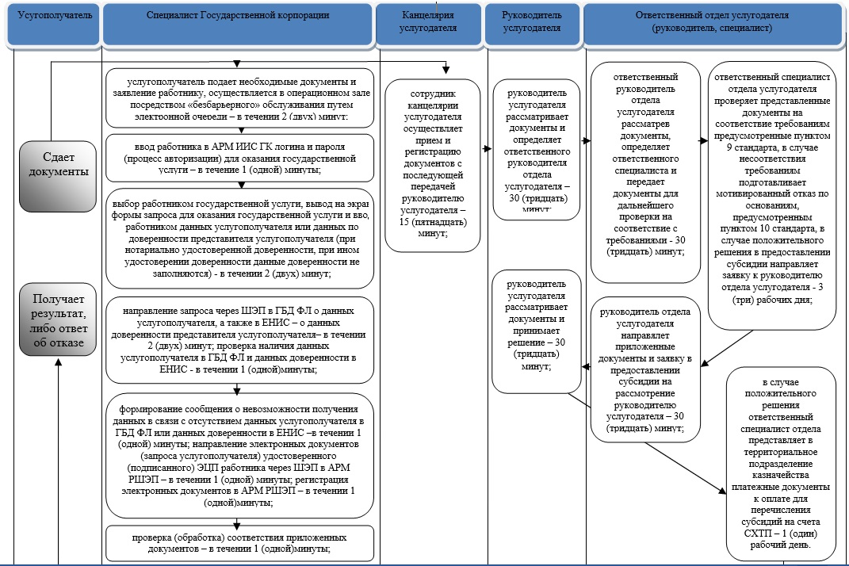

**Условные обозначения:**



|  |  |
| --- | --- |
|  | Приложение 10 к постановлению акимата города Алматы от " 21 " ноября 2017 года № 4/483 |
|  | Утвержден постановлением акимата города Алматы от 11 ноября 2015 года № 4/620 |

**Регламент государственной услуги "Субсидирование стоимости удобрений (за исключением органических)" 1. Общие положения**

      1. Государственная услуга "Субсидирование стоимости удобрений (за исключением органических)" (далее – государственная услуга) оказывается коммунальным государственным учреждением "Управление сельского хозяйства и ветеринарии города Алматы" (далее – услугодатель) на основании стандарта государственной услуги "Субсидирование стоимости удобрений (за исключением органических)" (далее – Стандарт), утвержденного приказом Министра сельского хозяйства Республики Казахстан от 21 июля 2015 года № 4-4/679 "Об утверждении стандарта государственной услуги "Субсидирование стоимости удобрений (за исключением органических)".

      Прием заявлений и выдача результатов оказания государственной услуги осуществляются через:

      1) некоммерческое акционерное общества "Государственная корпорация "Правительство для граждан" (далее – Государственная корпорация);

      2) веб-портал "электронного правительства" www.egov.kz, www.elicense.kz (далее - портал).

      2. Форма оказания государственной услуги: электронная (частично автоматизированная) и (или) бумажная.

      3. Результат оказания государственной услуги: предоставление в территориальное подразделение казначейства платежных документов к оплате для дальнейшего перечисления причитающихся субсидий на банковские счета услугополучателей.

      1) сельскохозяйственных товаропроизводителей (далее – СХТП) для возмещения затрат на приобретенные удобрения (за исключением органических) в текущем году и в 4 (четвертом) квартале предыдущего года у поставщиков удобрений и (или) непосредственно у иностранных производителей удобрений;

      2) отечественных производителей удобрений для удешевления стоимости удобрений (за исключением органических), реализованных СХТП в текущем году и в 4 (четвертом) квартале предыдущего года.

      Форма предоставления результата оказания государственной услуги: электронная и (или) бумажная.

**2. Описание порядка действий структурных подразделений (работников)**  
**услугодателя в процессе оказания государственной услуги**

      4. Основанием для начала процедуры (действия) по оказанию государственной услуги являются:

      - документы, предоставленные услугополучателем (либо уполномоченный представитель: юридического лица – по документу, подтверждающему полномочия; физического лица – по нотариально заверенной доверенности) представляет услугодателю и в Государственную корпорацию заявку по форме, согласно приложению 3 к Стандарту, на портал – заявку в форме электронного документа, удостоверенного электронной цифровой подписью (далее – ЭЦП) услугополучателя, по форме, согласно приложению 3 к Стандарту.

      Услугодатель и работник Государственной корпорации получают согласие услугополучателя на использование сведений, составляющих охраняемую законом тайну, содержащихся в информационных системах, при оказании государственных услуг, если иное не предусмотрено законодательством Республики Казахстан.

      При сдаче услугополучателем всех необходимых документов подтверждением принятия заявки:

      1) услугополучателю - на бумажном носителе является отметка на копии его заявления о регистрации в канцелярии услугодателя с указанием даты, времени приема пакета документов, фамилии, имени, отчества ответственного лица, принявшего документы;

      2) в Государственную корпорацию – услугополучателю выдается расписка о приеме соответствующих документов;

      3) на портал - в "личном кабинете" услугополучателя отображается статус о принятии запроса для оказания государственной услуги.

      В Государственной корпорации выдача готовых документов услугополучателю осуществляется его работником на основании расписки, при предъявлении документа, удостоверяющего личность (либо его представителя по нотариальной доверенности, юридическому лицу – по документу, подтверждающему полномочия).

      Государственная корпорация обеспечивает хранение результата в течение одного месяца, после чего передает их услугодателю для дальнейшего хранения. При обращении услугополучателя по истечении одного месяца, по запросу Государственной корпорации услугодатель в течение одного рабочего дня направляет готовые документы в Государственную корпорацию для выдачи услугополучателю.

      В случае обращения через портал услугополучателю в "личный кабинет" направляется статус о принятии запроса на государственную услугу, а также уведомление с указанием даты и времени (если выдача на бумажном носителе необходимо указать место получения) получения результата государственной услуги.

      5. Содержание каждой процедуры (действия), входящей в состав процесса оказания государственной услуги и результат:

      1) сотрудник канцелярии отдела осуществляет прием и регистрацию документов с последующей передачей руководителю отдела – 15 (пятнадцать) минут;

      2) руководитель отдела рассматривает документы и определяет ответственного руководителя отдела – 30 (тридцать) минут;

      3) руководитель ответственного отдела рассматривает документы и направляет ответственному специалисту отдела – 30 (тридцать) минут;

      4) ответственный специалист отдела проверяет представленные документы на предмет соответствия условиям, указанные в пункте 7 Правил субсидирования стоимости удобрений (за исключением органических) (далее – правила), утвержденных Приказом Министра сельского хозяйства Республики Казахстан от 6 апреля 2015 года № 4-4/305 "Об утверждении Правил субсидирования стоимости удобрений (за исключением органических)", в случае несоответствия условиям – письменно уведомляет услугополучателя с указанием причин непредоставления субсидий, в случае положительного решения в предоставлении субсидии направляет заявку руководителю отдела услугодателя – 4 (четыре) рабочих дня;

      5) руководитель отдела услугодателя рассматрев приложенные документы направялет на рассмотрение руководителю услугодателя – 30 (тридцать) минут;

      6) руководитель услугодателя рассматривает документы, принимает решение – 30 (тридцать) минут;

      7) в случае положительного решения ответственный специалист услугодателя представляет в территориальное подразделение казначейства платежных документов к оплате для дальнейшего перечисления причитающихся субсидий на банковские счета сельхозтоваропроизводителей и отечественных производителей удобрений – 1 (один) рабочий день.

      6. Результат процедуры (действия) по оказанию государственной услуги, который служит основанием для начала выполнения следующей процедуры (действия):

      1) регистрация документов в канцелярии отдела;

      2) рассмотрение и наложение резолюции руководителем отдела;

      3) руководитель ответственного отдела рассматривает документы и направляет ответственному специалисту отдела

      6) предоставление в территориальное подразделение казначейства платежных документов к оплате для дальнейшего перечисления причитающихся субсидий на банковские счета сельскохозяйственных товаропроизводителей и отечественных производителей удобрений ответственным специалистом услугодателя.

**3. Описание порядка взаимодействия структурных подразделений (работников)**  
**услугодателя в процессе оказания государственной услуги**

      7. Перечень структурных подразделений (работников) услугодателя, которые участвуют в процессе оказания государственной услуги:

      1) сотрудник канцелярии отдела;

      2) руководитель отдела;

      3) ответственный специалист отдела;

      4) руководитель услугодателя.

      8. Описание последовательности процедур (действий) между структурными подразделениями (работниками) с указанием длительности каждой процедуры (действия):

      1) сотрудник канцелярии отдела осуществляет прием и регистрацию документов с последующей передачей руководителю отдела – 15 (пятнадцать) минут;

      2) руководитель отдела рассматривает документы и определяет ответственного исполнителя отдела – 30 (тридцать) минут;

      3) ответственный специалист отдела проверяет представленные документы на предмет соответствия условиям, указанные в пункте 7 Правил, в случае несоотсветствия условиям – письменно увемдомляет услугополучателя с указанием причин непредоставления субсидий, в случае положительного решения в предоставлении субсидии направляет заявку руководителю отдела услугодателя – 4 (четыре) рабочих дня;

      4) руководитель отдела услугодателя рассматрев приложенные документы направялет на рассмотрение руководителю услугодателя – 30 (тридцать) минут;

      5) руководитель услугодателя рассматривает документы, принимает решение – 30 (тридцать) минут;

      6) в случае положительного решения ответственный специалист услугодателя представляет в территориальное подразделение казначейства платежных документов к оплате для дальнейшего перечисления причитающихся субсидий на банковские счета сельхозтоваропроизводителей и отечественных производителей удобрений – 1 (один) рабочий день.

**4. Описание порядка взаимодействия с Государственной корпорацией**  
**и (или) иными услугодателями, а также порядка использования информационных**  
**систем в процессе оказания государственной услуги**

      9. Описание порядка обращения в Государственную корпорацию и (или) к иным услугодателям, длительность обработки запроса услугополучателя.

      1) работник Государственной корпорации проверяет представленные документы, принимает и регистрирует заявку услугополучателя по форме согласно приложению 3 к Стандарту, выдает расписку о приеме документов с указанием даты и времени приема документов – 10 (десять) минут.

      В случае предоставления услугополучателем неполного пакета документов, указанных в пункте 9 Стандарта, работник Государственной корпорации отказывает в приеме документов и выдает расписку об отказе в приеме заявки;

      2) услугодатель осуществляет процедуры (действия) в соответствии с описанием порядка взаимодействия структурных подразделений (работников) услугодателя в процессе оказания государственной услуги и направляет в Государственную корпорацию – 5 (пять) рабочих дней;

      3) работник Государственной корпорации в срок, указанный в расписке о приеме соответствующих документов, выдает услугополучателю готовый результат оказания государственной услуги – 10 (десять) минут.

      10. Описание процесса получения результата оказания государственной услуги через государственную корпорацию, его длительность:

      1) услугополучатель подает необходимые документы и заявление работнику Государственной корпорации, которое осуществляется в операционном зале посредством "безбарьерного" обслуживания путем электронной очереди – в течении 2 (двух) минут;

      2) ввод работника Государственной корпорации в автоматизированное рабочее место Интегрированной информационной системы Государственной корпорации (далее – АРМ ИИС ГК) логина и пароля (процесс авторизации) для оказания государственной услуги – в течение 1 (одной) минуты;

      3) выбор работником Государственной корпорации государственной услуги, вывод на экран формы запроса для оказания государственной услуги и ввод работником Государственной корпорации данных услугополучателя или данных по доверенности представителя услугополучателя (при нотариально удостоверенной доверенности, при ином удостоверении доверенности данные доверенности не заполняются) - в течении 2 (двух) минут;

      4) направление запроса через шлюз электронного правительства (далее – ШЭП) в государственную базу данных физических (далее – ГБД ФЛ) о данных услугополучателя, а также в Единой нотариальной информационной системе (далее – ЕНИС) – о данных доверенности представителя услугополучателя – в течении 2 (двух) минут;

      5) проверка наличия данных услугополучателя в ГБД ФЛ и данных доверенности в ЕНИС - в течении 1 (одной) минуты;

      6) формирование сообщения о невозможности получения данных в связи с отсутствием данных услугополучателя в ГБД ФЛ или данных доверенности в ЕНИС – в течении 1 (одной) минуты;

      7) направление электронных документов (запроса услугополучателя) удостоверенного (подписанного) ЭЦП работника Государственной корпорации через ШЭП в автоматизированном рабочем месте регионального шлюза электронного правительства (далее – АРМ РШЭП) – в течении 1 (одной) минуты;

      8) регистрация электронныхдокументов в АРМ РШЭП – в течении 1 (одной) минуты;

      9) проверка (обработка) услугодателем соответствия приложенных услугополучателем документов – в течении 1 (одной) минуты;

      10) формирование сообщения о мотивированном ответе об отказе в запрашиваемой государственной услуге в связи с имеющимися нарушениями в документахуслугополучателя - в течении 1 (одной) минуты;

      11) получение услугополучателем через работника Государственной корпорации результата государственной услуги (уведомление или мотивированный отказ об отказе), сформированной АРМ РШЭП - в течении 2 (двух) минут.

      При обращении через Государственную корпорацию услугополучателю направляется уведомление на бумажном носителе с решением о назначении или не назначении субсидии, подписанное уполномоченным лицом услугодателя, по формам, согласно приложениям 1 и 2 к Стандарту.

      Подробное описание последовательности процедур (действий), взаимодействий структурных подразделений (работников) услугодателя в процессе оказания государственной услуги, а также описание порядка взаимодействия с иными услугодателями и (или) Государственной корпорацией и порядка использования информационных систем в процессе оказания государственной услуги отражается в справочнике бизнес-процессов оказания государственной услуги согласно приложению 1 к настоящему регламенту.

      11. Описание порядка обращения и последовательности процедур (действий) услугодателя и услугополучателя при оказании государственной услуги через портал:

      1) услугополучатель осуществляет регистрацию на портале с помощью индивидуального идентификационного номера (далее – ИИН) и бизнес-идентификационного номера (далее – БИН), а также пароля (осуществляется для незарегистрированных услугополучателей на портале);

      2) процесс 1 – процесс ввода услугополучателем ИИН/БИН и пароля (процесс авторизации) на портале для получения услуги;

      3) условие 1 – проверка на портале подлинности данныхо зарегистрированном услугополучателе через ИИН/БИН и пароль;

      4) процесс 2 – формирование порталом сообщения об отказе в авторизации в связи с имеющимися нарушениями в данных услугополучателя;

      5) процесс 3 – выбор услугополучателем услуги, указанной в настоящем Регламенте, вывод на экран формы запроса для оказания услуги и заполнение услугополучателем формы (ввод данных) с учетом ее структуры и форматных требований, прикрепление к форме запроса необходимых копий документов в электронном виде, указанные в пункте 9 Стандарта, а также выбор услугополучателем регистрационного свидетельства ЭЦП для удостоверения (подписания) запроса;

      6) условие 2 – проверка на портале срока действия регистрационного свидетельства ЭЦП и отсутствия в списке отозванных (аннулированных) регистрационных свидетельств, а также соответствия идентификационных данных (между ИИН/БИН указанным в запросе, и ИИН/БИН указанным в регистрационном свидетельстве ЭЦП);

      7) процесс 4 – формирование сообщения об отказе в запрашиваемой услуге в связи с неподтверждением подлинности ЭЦП услугополучателя;

      8) процесс 5 – направление электронного документа (запроса услугополучателя) удостоверенного (подписанного) ЭЦП услугополучателя через шлюз "электронного правительства" (далее – ШЭП) в автоматизированном рабочем месте для обработки запроса услугодателем;

      9) условие 3 – для основания оказания услуги, проверка услугодателем соответствия приложенных услугополучателем документов, указанных в пункте 9 Стандарта;

      10) процесс 6 – получение услугополучателем результата услуги (уведомление в форме электронного документа) сформированного порталом. Электронный документ формируется с использованием ЭЦП уполномоченного лица услугодателя;

      11) процесс 7 - получение услугополучателем результата государственной услуги в истории получения государственных услуг личного кабинета услугополучателя в срок не более 15 (пятнадцати) минут.

      При обращении через портал услугополучателю направляется уведомление с решением о назначении или неназначении субсидии в "личный кабинет" в форме электронного документа, подписанного ЭЦП уполномоченного лица услугодателя.

      Функциональные взаимодействия информационных систем, задействованных в оказании государственной услуги через портал приведены диаграммой согласно приложению 2 к настоящему регламенту.

|  |  |
| --- | --- |
|  | Приложение 1 к регламенту государственной услуги "Субсидирование стоимости удобрений (за исключением органических)" |

**Справочник бизнес-процессов оказания государственной услуги**

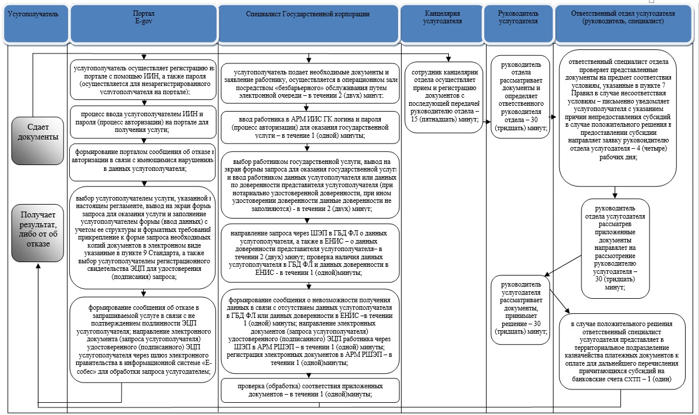

**Условные обозначения:**



|  |  |
| --- | --- |
|  | Приложение 2 к регламенту государственной услуги "Субсидирование стоимости удобрений (за исключением органических)" |

**Диаграмма функционального взаимодействия информационных систем,**  
**задействованных в оказании государственной услуги через портал**

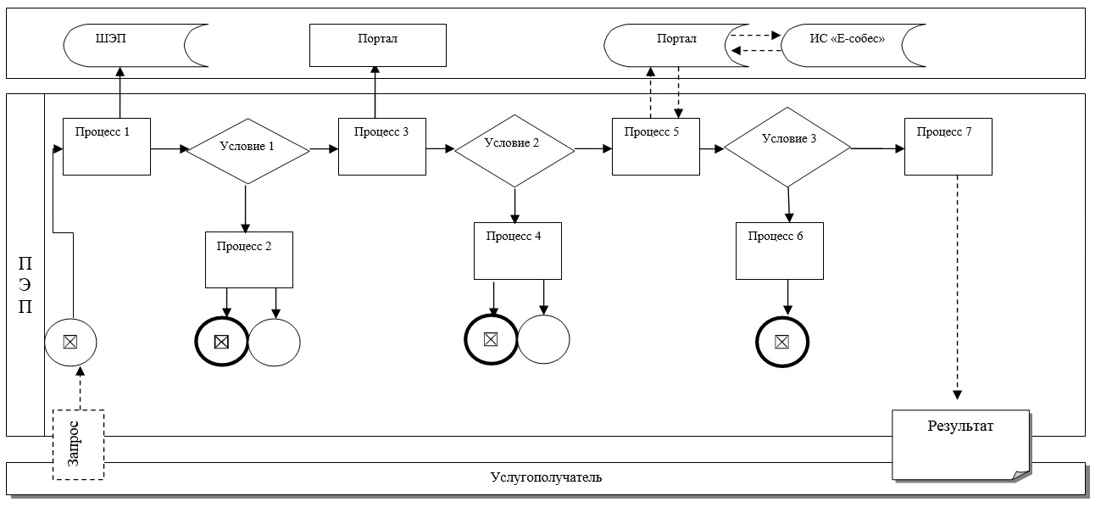

**Условные обозначения:**



© 2012. РГП на ПХВ «Институт законодательства и правовой информации Республики Казахстан» Министерства юстиции Республики Казахстан